**BỘ GIÁO DỤC VÀ ĐÀO TẠO**

**TRƯỜNG ĐẠI HỌC CÔNG NGHỆ ĐÔNG Á**

**KHOA CÔNG NGHỆ THÔNG TIN**



**BÀI TẬP LỚN**

**HỌC PHẦN:LẬP TRÌNH ỨNG DỤNG VỚI PYTHON**

**ĐỀ TÀI SỐ 31: XÂY DỰNG PHẦN MỀM QUẢN LÝ GIAO DỊCH VIỆC LÀM**

|  |  |  |
| --- | --- | --- |
| **Sinh viên thực hiện** | **Lớp** | **Khóa** |
| **Ngô Quốc Đạt** | **DCCNTT12.10.9** | **12** |
| **Tô Thị Tuyết Nhung** | **DCCNTT12.10.9** | **12** |
| **Nguyễn Tiến Sơn** | **DCCNTT12.10.9** | **12** |

**Bắc Ninh, năm 2024**

**BỘ GIÁO DỤC VÀ ĐÀO TẠO**

**TRƯỜNG ĐẠI HỌC CÔNG NGHỆ ĐÔNG Á**

**KHOA: CÔNG NGHỆ THÔNG TIN**

**BÀI TẬP LỚN**

**HỌC PHẦN:LẬP TRÌNH ỨNG DỤNG PYTHON**

**Nhóm 3**

**ĐỀ TÀI SỐ 31: XÂY DỰNG PHẦN MỀM QUẢN LÝ GIAO DỊCH VIỆC LÀM**

|  |  |  |  |  |
| --- | --- | --- | --- | --- |
| **STT** | **Sinh viên thực hiện** | **Mã sinh viên** | **Điểm bằng số** | **Điểm bằng chữ** |
| **1** | **Ngô Quốc Đạt** | **20212395** |  |  |
| **2** | **Tô Thị Tuyết Nhung** | **20212365** |  |  |
| **3** | **Nguyễn Tiến Sơn** | **20212449** |  |  |

|  |  |
| --- | --- |
| **CÁN BỘ CHẤM 1**  *(Ký và ghi rõ họ tên)* | **CÁN BỘ CHẤM 2**  *(Ký và ghi rõ họ tên)* |

**Bắc Ninh, năm 2024**

**MỤC LỤC**

[LỜI NÓI ĐẦU 7](#_Toc171552770)

[BẢNG PHÂN CÔNG CÔNG VIỆC 8](#_Toc171552771)

[CHƯƠNG 1: CƠ SỞ LÝ THUYẾT 9](#_Toc171552772)

[1.1. Khái niệm Python 9](#_Toc171552773)

[1.1.1. Đặc điểm chính của Python 9](#_Toc171552774)

[1.1.2. Ứng dụng của Python 9](#_Toc171552775)

[1.1.3. Lợi ích của việc sử dụng Python 10](#_Toc171552776)

[1.2. Các module/thư viện Python được sử dụng 10](#_Toc171552777)

[1.2.1. Subprocess 10](#_Toc171552778)

[1.2.2. PyQt 11](#_Toc171552779)

[1.2.3. Mysql.connector 11](#_Toc171552780)

[CHƯƠNG 2: PHÂN TÍCH THIẾT KẾ 13](#_Toc171552781)

[2.1. Kế hoạch triển khai 13](#_Toc171552782)

[2.2. Phân tích yêu cầu đề tài: "Xây dựng phần mềm quản lý giao dịch việc làm” 13](#_Toc171552783)

[2.2.1. Mục tiêu và đối tượng sử dụng 13](#_Toc171552784)

[2.2.2. Yêu cầu chức năng 13](#_Toc171552785)

[2.2.3. Mô hình hóa biểu đồ ca sử dụng 15](#_Toc171552786)

[2.3. Phác thảo giao diện 24](#_Toc171552787)

[2.4. Sơ đồ hoạt động 31](#_Toc171552788)

[2.5. Hàm thực hiện các chức năng 36](#_Toc171552789)

[CHƯƠNG 3: XÂY DỰNG CHƯƠNG TRÌNH 42](#_Toc171552790)

[3.1. Mô tả cấu trúc dữ liệu chương trình 42](#_Toc171552791)

[3.1.1. Thiết kế database 42](#_Toc171552792)

[3.1.2. Thực hiện tạo database trong MySQL 45](#_Toc171552793)

[3.2. Các file mã nguồn 46](#_Toc171552794)

[3.3. Các giao diện của chương trình đã xây dựng 48](#_Toc171552795)

[CHƯƠNG 4: KẾT QUẢ THỰC NGHIỆM CHƯƠNG TRÌNH 59](#_Toc171552796)

[4.1. Kiểm thử các chức năng chương trình 59](#_Toc171552797)

[4.2. Kết quả thực hiện chương trình với các mẫu dữ liệu đã kiểm thử 60](#_Toc171552798)

[CHƯƠNG 5: KẾT LUẬN 68](#_Toc171552799)

[5.1. Các nội dung đã đạt được 68](#_Toc171552800)

[5.2. Hạn chế 68](#_Toc171552801)

[TÀI LIỆU THAM KHẢO 70](#_Toc171552802)

**DANH SÁCH CÁC HÌNH ẢNH**

[Hình 1: Biểu đồ phân cấp chức năng. 14](#_Toc171467641)

[Hình 2: Use Case quản lý công việc của nhà tuyển dụng. 16](#_Toc171467642)

[Hình 3: Use Case quản lý công việc của người tìm việc 16](#_Toc171467643)

[Hình 4: Use Case quản lý công việc của quản trị viên 17](#_Toc171467644)

[Hình 5: Phác thảo giao diện đăng ký 17](#_Toc171467645)

[Hình 6: Phác thảo giao diện đăng nhập 18](https://d.docs.live.net/b7c9187d21e0f2af/Documents/BTL%20PYTHON%20(2).docx" \l "_Toc171467646)

[Hình 7: Giao diện chính bên tuyển dụng 18](https://d.docs.live.net/b7c9187d21e0f2af/Documents/BTL%20PYTHON%20(2).docx" \l "_Toc171467647)

[Hình 8: Giao diện quản lý người tìm việc bên tuyển dụng 19](https://d.docs.live.net/b7c9187d21e0f2af/Documents/BTL%20PYTHON%20(2).docx" \l "_Toc171467648)

[Hình 9: Giao diện quản lý công việc bên tuyển dụng 20](https://d.docs.live.net/b7c9187d21e0f2af/Documents/BTL%20PYTHON%20(2).docx" \l "_Toc171467649)

[Hình 10: Giao diện nhà tuyển dụng bên người dùng 21](#_Toc171467650)

[Hình 11: Giao diện thông tin nhà tuyển dụng 22](#_Toc171467651)

[Hình 12: Giao diện danh sách công việc 22](#_Toc171467652)

[Hình 13: Giao diện tạo hồ sơ 23](#_Toc171467653)

[Hình 14: Sơ đồ hoạt động chức năng quản lý danh sách người tìm việc 24](#_Toc171467654)

[Hình 15: Sơ đồ hoạt động chức năng quản lý danh sách công việc 24](https://d.docs.live.net/b7c9187d21e0f2af/Documents/BTL%20PYTHON%20(2).docx" \l "_Toc171467655)

[Hình 16: Sơ đồ hoạt động chức năng đăng ký 25](#_Toc171467656)

[Hình 17: Sơ đồ hoạt động chức năng đăng nhập 26](https://d.docs.live.net/b7c9187d21e0f2af/Documents/BTL%20PYTHON%20(2).docx" \l "_Toc171467657)

[Hình 18: Sơ đồ hoạt động chức năng tìm kiếm công việc 27](#_Toc171467658)

[Hình 19: Sơ đồ hoạt động chức năng tìm kiếm nhà tuyển dụng 27](#_Toc171467659)

[Hình 20: Sơ đồ hàm in danh sách công việc 28](https://d.docs.live.net/b7c9187d21e0f2af/Documents/BTL%20PYTHON%20(2).docx" \l "_Toc171467660)

[Hình 21: Sơ đồ hàm in danh sách nhà tuyển dụng 28](https://d.docs.live.net/b7c9187d21e0f2af/Documents/BTL%20PYTHON%20(2).docx" \l "_Toc171467661)

[Hình 22: Sơ đồ hàm in danh sách người tìm việc 29](https://d.docs.live.net/b7c9187d21e0f2af/Documents/BTL%20PYTHON%20(2).docx" \l "_Toc171467662)

[Hình 23: Sơ đồ hàm in thông báo 29](https://d.docs.live.net/b7c9187d21e0f2af/Documents/BTL%20PYTHON%20(2).docx" \l "_Toc171467663)

[Hình 24: Sơ đồ hàm đăng ký tài khoản 30](https://d.docs.live.net/b7c9187d21e0f2af/Documents/BTL%20PYTHON%20(2).docx" \l "_Toc171467664)

[Hình 25: Sơ đồ hàm phê duyệt 31](https://d.docs.live.net/b7c9187d21e0f2af/Documents/BTL%20PYTHON%20(2).docx" \l "_Toc171467665)

[Hình 26: Sơ đồ hàm sửa hồ sơ 31](https://d.docs.live.net/b7c9187d21e0f2af/Documents/BTL%20PYTHON%20(2).docx" \l "_Toc171467666)

[Hình 27: Sơ đồ hàm đăng ký ứng tuyển 32](https://d.docs.live.net/b7c9187d21e0f2af/Documents/BTL%20PYTHON%20(2).docx" \l "_Toc171467667)

[Hình 28: Mô hình er 33](#_Toc171467668)

[Hình 29: các bảng được tạo với các ràng buộc 36](#_Toc171467669)

[Hình 30: các file mã nguồn 37](#_Toc171467670)

[Hình 31: Giao diện đăng nhập 39](#_Toc171467671)

[Hình 32: Giao diện menu của quản trị viên 40](https://d.docs.live.net/b7c9187d21e0f2af/Documents/BTL%20PYTHON%20(2).docx" \l "_Toc171467672)

[Hình 33: Giao diện in danh sách người tìm việc 41](#_Toc171467673)

[Hình 34: Giao diện in danh sách nhà tuyển dụng 42](#_Toc171467674)

[Hình 35: Giao diện in chi tiết người tìm việc 43](#_Toc171467675)

[Hình 36: Giao diện in chi tiết nhà tuyển dụng 44](#_Toc171467676)

[Hình 37: Giao diện in danh sách công việc 45](#_Toc171467677)

[Hình 38: Giao diện quản lý công việc của nhà tuyển dụng 46](#_Toc171467678)

[Hình 39: giao diện chi tiết công 47](https://d.docs.live.net/b7c9187d21e0f2af/Documents/BTL%20PYTHON%20(2).docx" \l "_Toc171467679)

[Hình 40: Giao diện thông báo 48](#_Toc171467680)

[Hình 41: Giao diện tạo sửa hồ sơ 49](#_Toc171467681)

[Hình 42: Đăng ký thành công 51](#_Toc171467682)

[Hình 43: Đăng ký thất bại, tên đang nhập đã tồn tại 52](#_Toc171467683)

[Hình 44: Tạo hồ sơ thành công 52](#_Toc171467684)

[Hình 45: Đăng ký ứng tuyển thành công 53](#_Toc171467685)

[Hình 46: Ứng tuyển thất bại 53](#_Toc171467686)

[Hình 47: Xem chi tiết ứng tuyển 54](#_Toc171467687)

[Hình 48: Xem chi tiết nhà tuyển dụng 54](#_Toc171467688)

[Hình 49: xem chi tiết người tìm việc 54](#_Toc171467689)

[Hình 50: Sửa hồ sơ thành công 55](#_Toc171467690)

[Hình 51: Thêm công việc thành công 56](#_Toc171467691)

[Hình 52: sửa công việc thành công 57](#_Toc171467692)

[Hình 53: xóa công việc thành công 58](#_Toc171467693)

# LỜI NÓI ĐẦU

Tìm kiếm việc làm luôn là một vấn đề nan giải đối với những sinh viên mới ra trường nói riêng và những người lao động nói chung. Không những vậy những nhà tuyển dụng cũng gặp khó khăn khi đi tìm những người phù hợp với công việc mà họ đang tuyển dụng. Nhìn thấy vấn đề này **Company Crazy** đã phát triển ra một phần mềm quản lý giao dịch việc làm với mục đích kết nối nhà tuyển dụng và người tìm việc một cách dễ dàng và hiệu quả hơn. Phần mềm này không chỉ là công cụ đăng tin tuyển dụng và tìm việc mà còn có những tính năng hỗ trợ quá trình tuyển dụng và tìm việc cho người dùng, như quản lý hồ sơ, sàng lọc ứng viên, quản lý danh sách công việc đăng tuyển và ứng tuyển, theo dõi quá trình tuyển dụng và ứng tuyển.

Phần mềm giúp cho người người tìm việc tiết kiệm được nhiều tài nguyên vì nó giúp họ tìm kiếm được công việc phù hợp nhanh chóng và hiệu quả, quản lý hồ sơ cá nhân dễ dàng và tiện lợi. Điều này cũng tương tự với những nhà tuyển dụng họ cũng tiết kiệm được thời gian, tìm kiếm ứng viên phù hợp nhanh chóng, quản lý và theo dõi quá trình tuyển dụng một cách hiệu quả.

# BẢNG PHÂN CÔNG CÔNG VIỆC

|  |  |  |
| --- | --- | --- |
| **Tên công việc** | **Người thực hiện** | **Đánh giá** |
| Phác thảo giao diện. Giao diện người tuyển dụng và các chức năng trong giao diện | Tô Thị Tuyết Nhung |  |
| Sơ đồ hoạt động. Giao diện người tìm việc và các chức năng trong giao diện | Ngô Quốc Đạt |  |
| Lưu đồ các hàm chức năng. Xây dựng cơ sở dữ liệu, kết nối Database hoàn thiện các chức năng còn chưa hoản chỉnh | Nguyễn Tiến Sơn |  |
| Báo cáo | Ngô Quốc Đạt, Tô Thị Tuyết Nhung, Nguyễn Tiến Sơn |  |

# CHƯƠNG 1: CƠ SỞ LÝ THUYẾT

Một yếu tố quan trọng giúp hiện thực hóa mục tiêu này chính là việc lựa chọn ngôn ngữ lập trình và công cụ phát triển phù hợp. Trong đó, Python là một trong những ngôn ngữ lập trình được đánh giá cao nhờ sự linh hoạt, dễ học và mạnh mẽ. Python cung cấp một hệ sinh thái phong phú với nhiều thư viện và framework hỗ trợ phát triển ứng dụng web, xử lý dữ liệu, và tích hợp trí tuệ nhân tạo.

* 1. **Khái niệm Python**

Python là một ngôn ngữ lập trình đa năng và thông dịch, được phát triển bởi Guido van Rossum và phát hành lần đầu vào năm 1991. Python được thiết kế với triết lý tập trung vào sự rõ ràng và đơn giản, giúp lập trình viên viết mã một cách dễ dàng và hiệu quả. Cú pháp của Python rất gần gũi với ngôn ngữ tự nhiên, làm cho nó trở thành một trong những ngôn ngữ lập trình dễ học nhất, đặc biệt đối với người mới bắt đầu.

* + 1. **Đặc điểm chính của Python**

**Đơn giản và dễ học:** Python có cú pháp đơn giản và rõ ràng, giúp lập trình viên dễ dàng đọc và viết mã. Điều này làm cho Python trở thành ngôn ngữ lý tưởng cho người mới bắt đầu cũng như các chuyên gia.

**Thông dịch và tương tác:** Python là ngôn ngữ thông dịch, nghĩa là mã Python được thực thi dòng lệnh bởi một trình thông dịch thay vì biên dịch thành mã máy trước khi chạy. Điều này cho phép quá trình phát triển và gỡ lỗi trở nên dễ dàng hơn.

**Đa nền tảng:** Python có thể chạy trên nhiều hệ điều hành khác nhau như Windows, macOS, Linux, và nhiều hệ điều hành khác, giúp lập trình viên dễ dàng phát triển ứng dụng trên nhiều môi trường.

**Hỗ trợ thư viện phong phú:** Python có một hệ sinh thái thư viện rất phong phú, từ xử lý dữ liệu, phát triển web, học máy, trí tuệ nhân tạo đến các ứng dụng khoa học và kỹ thuật.

**Cộng đồng mạnh mẽ:** Python có một cộng đồng lập trình viên rộng lớn và tích cực, luôn sẵn sàng hỗ trợ và chia sẻ kiến thức thông qua các diễn đàn, tài liệu học tập, và khoá học trực tuyến.

* + 1. **Ứng dụng của Python**

Python được sử dụng rộng rãi trong nhiều lĩnh vực khác nhau, bao gồm:

**Phát triển web:** Các framework như Django và Flask giúp lập trình viên xây dựng các ứng dụng web mạnh mẽ và linh hoạt.

**Khoa học dữ liệu và học máy:** Python là ngôn ngữ ưa chuộng trong lĩnh vực này với các thư viện nổi tiếng như Pandas, NumPy, scikit-learn, TensorFlow và Keras.

**Tự động hóa và kịch bản:** Python được sử dụng để viết các script tự động hóa các tác vụ thường xuyên và quản lý hệ thống.

**Phát triển phần mềm:** Python giúp phát triển các ứng dụng phần mềm với các công cụ và thư viện hỗ trợ đa dạng.

**Trí tuệ nhân tạo:** Với các thư viện như TensorFlow và PyTorch, Python là ngôn ngữ chính trong phát triển AI và các ứng dụng liên quan đến xử lý ngôn ngữ tự nhiên, thị giác máy tính, và nhiều hơn nữa.

### **1.1.3. Lợi ích của việc sử dụng Python**

**Hiệu quả và tốc độ phát triển:** Nhờ cú pháp đơn giản và các thư viện phong phú, Python giúp rút ngắn thời gian phát triển phần mềm.

**Dễ bảo trì và mở rộng:** Mã nguồn Python dễ đọc và dễ bảo trì, giúp tiết kiệm chi phí và công sức trong việc duy trì và nâng cấp phần mềm.

**Chi phí thấp:** Python là mã nguồn mở và miễn phí, giảm chi phí bản quyền phần mềm.

**Khả năng tích hợp cao:** Python có thể dễ dàng tích hợp với các ngôn ngữ và công nghệ khác, giúp xây dựng các giải pháp phần mềm toàn diện và linh hoạt.

1. **Các module/thư viện Python được sử dụng**

### **Subprocess**

Trong Python, mô-đun subprocess được sử dụng để tạo và quản lý các tiến trình con. Nó cho phép bạn thực thi các lệnh hệ thống, giao tiếp với các tiến trình con, và quản lý đầu vào/đầu ra của chúng. Mô-đun này cung cấp một giao diện mạnh mẽ để làm việc với các tiến trình hệ thống, giúp thay thế các mô-đun cũ hơn như os.system và os.spawn.

**Ưu điểm:**

Tính linh hoạt và mạnh mẽ: subprocess cung cấp khả năng điều khiển chi tiết các tiến trình con, bao gồm khả năng giao tiếp hai chiều qua stdin, stdout và stderr. Cho phép thực thi các lệnh hệ thống phức tạp và quản lý đầu ra của chúng.

Thay thế các mô-đun cũ: subprocess được thiết kế để thay thế các mô-đun cũ hơn như os.system, os.spawn, popen2, commands, giúp đơn giản hóa và làm rõ mã nguồn.

Bảo mật hơn: subprocess có thể giúp ngăn chặn các lỗ hổng bảo mật bằng cách sử dụng danh sách đối số thay vì chuỗi lệnh, giúp tránh các lệnh tiêm nhiễm (command injection).

Hỗ trợ đa nền tảng: subprocess làm việc tốt trên nhiều hệ điều hành khác nhau như Windows, macOS, và Linux, giúp viết mã nguồn linh hoạt và đa nền tảng.

**Nhược điểm:**

Độ phức tạp: subprocess có thể phức tạp đối với những người mới bắt đầu, đặc biệt khi cần quản lý các tiến trình phức tạp hoặc giao tiếp hai chiều với tiến trình con.

Hiệu suất: Thực thi các lệnh hệ thống thông qua subprocess có thể chậm hơn so với việc thực hiện các tác vụ tương tự trực tiếp trong Python, đặc biệt nếu bạn cần gọi nhiều lệnh hệ thống liên tiếp.

Quản lý tài nguyên: Nếu không được quản lý đúng cách, các tiến trình con có thể gây ra rò rỉ tài nguyên, như không đóng các luồng (streams) hoặc không chờ tiến trình con hoàn thành (zombie processes).

Khả năng tương thích: Một số lệnh hoặc cách thức sử dụng lệnh có thể khác nhau trên các hệ điều hành khác nhau, đòi hỏi phải kiểm tra và điều chỉnh mã nguồn cho từng nền tảng cụ thể.

Sử dụng : nhóm sử dụng modun này để chuyển giữa các tập tin python có viết giao diện phần mềm, tương tự như việc chuyển trang.

### **PyQt**

PyQt là một bộ công cụ Python bindings dành cho bộ công cụ GUI (Giao diện người dùng đồ họa) Qt, được phát triển bởi Riverbank Computing. PyQt6 cung cấp các lớp và phương thức cần thiết để tạo các ứng dụng GUI phức tạp và hiện đại trên nhiều nền tảng khác nhau như Windows, macOS và Linux. Đây là phiên bản mới nhất của PyQt, kế thừa từ các phiên bản trước như PyQt5, PyQt4, và PyQt3, và được xây dựng trên Qt 6.

PyQt6 hỗ trợ phát triển ứng dụng trên nhiều hệ điều hành khác nhau, bao gồm Windows, macOS và Linux, với giao diện nhất quán trên tất cả các nền tảng này.

PyQt6 cung cấp một bộ widget phong phú để xây dựng giao diện người dùng, từ các nút bấm, hộp thoại, thanh trượt đến các bảng điều khiển và cây thư mục.

PyQt6 tận dụng sức mạnh của Python, cho phép bạn sử dụng các tính năng ngôn ngữ Python, các thư viện và mô-đun Python trong ứng dụng GUI của mình.

Qt Designer là một công cụ mạnh mẽ đi kèm với PyQt6 cho phép bạn thiết kế giao diện người dùng bằng cách kéo và thả các widget mà không cần viết mã thủ công. Giao diện được thiết kế có thể được chuyển đổi thành mã Python bằng công cụ pyuic6.

PyQt6 bao gồm tất cả các tính năng và cải tiến mới của Qt6, bao gồm các công cụ đồ họa 3D, điều khiển động và các widget mới.

**Ưu điểm:**

Công cụ mạnh mẽ: PyQt6 cung cấp nhiều công cụ và tính năng mạnh mẽ để tạo các ứng dụng GUI chuyên nghiệp và phức tạp.

Cộng đồng lớn và tài liệu phong phú: PyQt6 có một cộng đồng lớn và nhiều tài liệu hướng dẫn, ví dụ, giúp việc học và sử dụng trở nên dễ dàng hơn.

Đa nền tảng: Viết một lần, chạy mọi nơi – bạn có thể phát triển ứng dụng trên một nền tảng và triển khai trên các nền tảng khác mà không cần thay đổi mã nguồn.

**Nhược điểm:**

Tiếp cận: PyQt6 tiếp cận khá khó khăn với những người mới bắt đầu với lập trình GUI hoặc chưa quen thuộc với Qt.

Phụ thuộc vào C++: PyQt6 phụ thuộc vào Qt, một thư viện viết bằng C++, do đó, có thể gây khó khăn cho những người không quen thuộc với C++ hoặc cần phải làm việc với mã C++ để giải quyết các vấn đề phức tạp hơn.

Sử dụng: nhóm sử dụng PyQt6 để tạo các giao diện hiển thị với người dùng.

### **Mysql.connector**

mysql-connector là một thư viện Python được phát triển bởi MySQL để cung cấp giao diện kết nối trực tiếp đến cơ sở dữ liệu MySQL. Thư viện này tuân thủ chuẩn DB-API 2.0 của Python, cho phép thực hiện các thao tác cơ bản với cơ sở dữ liệu như kết nối, truy vấn, và cập nhật dữ liệu.

**Ưu điểm:**

Chính thức và đáng tin cậy: được phát triển và duy trì bởi MySQL, đảm bảo tính tương thích và độ tin cậy cao.

Dễ sử dụng: giao diện thân thiện và tuân thủ chuẩn DB-API 2.0, giúp dễ dàng chuyển đổi từ các hệ quản trị cơ sở dữ liệu khác.

Tính năng phong phú: hỗ trợ đầy đủ các tính năng của MySQL, bao gồm các tính năng mới nhất.

**Nhược điểm:**

Hiệu suất: có thể chậm hơn một số thư viện khác trong một số trường hợp cụ thể.

Hạn chế tùy chỉnh: ít tùy chỉnh hơn so với một số thư viện khác, đặc biệt khi cần các tính năng nâng cao hoặc tùy chỉnh đặc biệt.

Sử dụng: nhóm sử dụng mysql-connector để kết nối giữa các tập tin python với bảng dữ liệu trong MySQL.

# CHƯƠNG 2: PHÂN TÍCH THIẾT KẾ

* 1. **Kế hoạch triển khai**

**Giai đoạn 1:** Phân tích yêu cầu đề tài và thiết kế hệ thống

**Giai đoạn 2:** Phác thảo các giao diện

**Giai đoạn 3:** Phát triển các chức năng chính: đăng ký, đăng nhập, quản lý hồ sơ, quản lý tuyển dụng.

**Giai đoạn 4:** Mở rộng thêm các chức năng khác cụ thể trong từng giao diện: upload thông tin, kết nối các thông tin với nhau

**Giai đoạn 5:** Kiểm thử hệ thống và sửa lỗi

**Giai đoạn 6:** Triển khai hệ thống.

* 1. **Phân tích yêu cầu đề tài: "**Xây dựng phần mềm quản lý giao dịch việc làm”
     1. **Mục tiêu và đối tượng sử dụng**

Mục tiêu: Hỗ trợ việc quản lý, theo dõi việc làm và thống kê các thông tin việc làm cho người lao động và nhà tuyển dụng

Đối tượng sử dụng: Nhà tuyển dụng, người lao động, quản trị viên hệ thống

* + 1. **Yêu cầu chức năng**

**Đăng ký, đăng nhập tài khoản**: phân quyền tài khoản để phân biệt được nhà tuyển dụng và người tìm việc, admin

**Quản lý hồ sơ**: người dùng có thể tạo, chỉnh sửa, xóa thông tin cá nhân, tổ chức mà đã đăng ký trước đó

**Quản lý tuyển dụng:** Nhà tuyển dụng có thể thêm các thông tin tuyển dụng mới, sửa thông tin tuyển dụng, xóa thông tin tuyển dụng. Người tìm việc thì có thể xem thông tin chi tiết tuyển dụng và ứng tuyển công việc đó

**Quản lý đơn ứng tuyển:** Nhà tuyển dụng có thể tiếp nhận đơn ứng tuyển của các ứng viên hoặc từ chối các đơn ứng tuyển đó. Người tìm việc thì có thể ứng tuyển bất kỳ công việc nào và có thể theo dõi trạng thái ứng tuyển của mình

**Thông báo:**  Gửi các thông báo về mục thông báo.

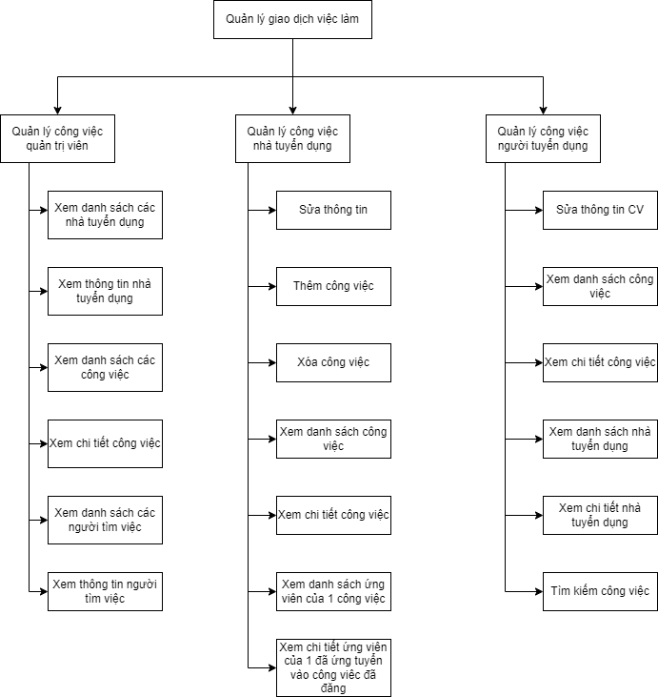

Hình 1: Biểu đồ phân cấp chức năng.

Có 3 chức năng chính: Quản lý công việc của quản trị viên, quản lý công việc của nhà tuyển dụng, quản lý công việc của người tìm việc.

**Quản lý công việc của quản trị viên có các chức năng:** xem danh sách các nhà tuyển dụng, công việc và người tìm việc; xem thông tin chi tiết của nhà tuyển dụng, công việc và người tìm việc.

**Quản lý công việc của nhà tuyển dụng:** sứa thông tin, thêm công việc, xem công việc, xóa công việc, xem danh sách công việc, xem chi tiết công việc, xem danh sách các ứng viên của một công việc, xem chi tiết ứng tuyển của 1 ứng viên đã ứng tuyển vào công việc đã đăng.

**Quản lý công việc của người tìm việc:** sửa thông tin CV, xem danh sách công việc, xem chi tiết công việc, xem danh sách nhà tuyển dụng, tìm kiếm công việc, chức năng ứng tuyển.

* + 1. **Mô hình hóa biểu đồ ca sử dụng**

1. **Xác định tác nhân**

Tác nhân là một bộ phận bên ngoài hệ thống nhưng có tương tác với hệ thống. Nó chính là đối tượng mà hệ thống phục vụ hoặc cần cung cấp dữ liệu.

Tác nhân của hệ thống “quản lý dịch vụ chăm sóc máy tính” bao gồm các đối tượng sau:

|  |  |
| --- | --- |
| **Tác nhân** | **Vai trò** |
| Người tìm việc | sử dụng các chức năng trong quản lý công việc người tìm việc để đăng ký tài khoản, đăng ký ứng tuyển. Sửa hồ sơ |
| Nhà tuyển dụng | sử dụng các chức năng trong quản lý công việc của người tìm việc để thêm, sửa, xóa công việc, phê duyệt cho người đăng ký ứng tuyển. Xem danh sách người tìm việc. |
| Nhân viên quản trị | sử dụng các chức năng trong quản lý công việc của quản trị viên để xem, tìm kiếm các người tìm việc, các nhà tuyển dụng và các công việc |

Bảng 1: Xác định tác nhận

1. **Xác định các ca sử dụng (Use Case)**

**Dựa vào tác nhân:**

Tìm tất cả các tác nhân có liên quan đến hệ thống.

Tìm tất cả các quá trình mà chúng khởi tạo hoặc tham gia.

**Dựa vào sự kiện:**

Tìm các sự kiện bên ngoài mà hệ thống cần đáp ứng lại.

Liên kết các sự kiện với tác nhân và ca sử dụng.

1. **Mô hình Usecase chi tiết**

Mô hình gói ca sử dụng “Quản lý công việc của nhà tuyển dụng”

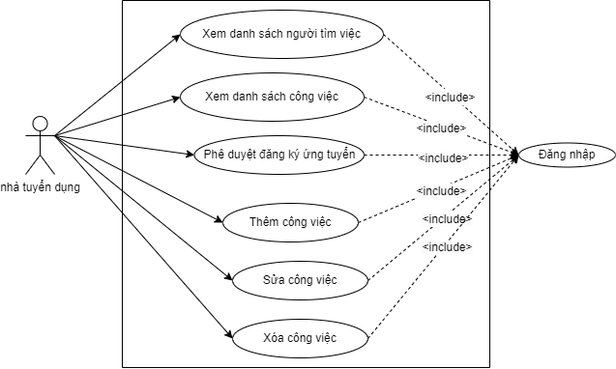

Hình 2: Use Case quản lý công việc của nhà tuyển dụng.

**Mô tả chi tiết các ca sử dụng con**

**Ca sử dụng “Xem danh sách người tìm việc”:**

|  |
| --- |
| **Use case**: Xem danh sách người tìm việc. |
| **Phạm vi**: Nhà tuyển dụng truy cập vào hệ thông trên máy cục bộ. |
| **Tác nhân chính**: Nhà tuyển dụng. |
| **Điều kiện tiên quyết**: Hệ thống hoạt động ổn định. |
| **Điều kiện thực hiện**:  Nhà tuyển dụng có tài khoản.  Nhà tuyển dụng truy cập thành công. |
| **Sự kiện kích hoạt**: Nhà tuyển dụng click nút “Người tuyển dụng” trên menu. |
| **Luồng sự kiện chính**:  Nhà tuyển dụng đăng nhập, click nút “Người tìm việc”.  Trang chuyển đến giao diện dang sách người tìm việc. |

**Ca sử dụng “Xem danh sách công việc”:**

|  |
| --- |
| **Use case**: Xem danh sách công việc. |
| **Phạm vi**: Nhà tuyển dụng đăng nhập vào hệ thông trên máy cục bộ. |
| **Tác nhân chính**: Nhà tuyển dụng. |
| **Điều kiện tiên quyết**: Hệ thống hoạt động ổn định. |
| **Điều kiện thực hiện**:  Nhà tuyển dụng có tài khoản.  Nhà tuyển dụng đăng nhập thành công. |
| **Sự kiện kích hoạt**: Nhà tuyển dụng click nút “Công việc” trên menu. |
| **Luồng sự kiện chính**:  Nhà tuyển dụng đăng nhập vào hệ thông, click nút “Công việc” trên menu.  Hệ thống chuyển đến trang danh sách công việc. |

**Ca sử dụng “Phê duyệt đăng ký ứng tuyển”:**

|  |
| --- |
| **Use case**: Phê duyệt đăng ký ứng tuyển. |
| **Phạm vi**: Nhà tuyển dụng đăng nhập vào hệ thông trên máy cục bộ. |
| **Tác nhân chính**: Nhà tuyển dụng. |
| **Điều kiện tiên quyết**: Hệ thống hoạt động ổn định. |
| **Điều kiện thực hiện**:  Nhà tuyển dụng có tài khoản.  Nhà tuyển dụng đăng nhập thành công. |
| **Sự kiện kích hoạt**: Nhà tuyển dụng click nút “Phỏng vấn sau” hoặc “Từ chối”. |
| **Luồng sự kiện chính**:  Nhà tuyển dụng đăng vào hệ thống, click nút “Công việc” trên menu.  Nhà tuyển dụng nhập mã chi tiết tuyển dụng vào.  Nhà tuyển dụng click nút “Phỏng vấn sau” hoặc “Từ chối”.  Hệ thống ghi nhận vào CSDL.  Hệ thống báo kết quả. |

**Ca sử dụng “Thêm công việc”:**

|  |
| --- |
| **Use case**: Thêm công việc |
| **Phạm vi**: Nhà tuyển dụng đăng nhập vào hệ thông trên máy cục bộ. |
| **Tác nhân chính**: Nhà tuyển dụng. |
| **Điều kiện tiên quyết**: Hệ thống hoạt động ổn định. |
| **Điều kiện thực hiện**:  Nhà tuyển dụng có tài khoản.  Nhà tuyển dụng đăng nhập thành công. |
| **Sự kiện kích hoạt**: Nhà tuyển dụng click nút “Thêm”. |
| **Luồng sự kiện chính**:  Nhà tuyển dụng click “Công việc” trên menu.  Nhà tuyển dụng nhập các thông tin của công việc.  Nhà tuyển dụng click “Thêm”.  Hệ thống ghi nhận thông tin thêm vào CSDL.  Hệ thống báo kết quả. |

**Ca sử dụng “Sửa công việc”:**

|  |
| --- |
| **Use case**: Sửa công việc. |
| **Phạm vi**: Nhà tuyển dụng đăng nhập vào hệ thông trên máy cục bộ. |
| **Tác nhân chính**: Nhà tuyển dụng. |
| **Điều kiện tiên quyết**: Hệ thống hoạt động ổn định. |
| **Điều kiện thực hiện**:  Nhà tuyển dụng có tài khoản.  Nhà tuyển dụng đăng nhập thành công. |
| **Sự kiện kích hoạt**: Nhà tuyển dụng click nút “Sửa”. |
| **Luồng sự kiện chính**:  Nhà tuyển dụng click “Công việc” trên menu.  Nhà tuyển dụng nhập các thông tin của công việc.  Nhà tuyển dụng click “Sửa”.  Hệ thống ghi nhận thông tin sửa CSDL.  Hệ thống báo kết quả. |

**Ca sử dụng “Xóa công việc”:**

|  |
| --- |
| **Use case**: Xóa công việc. |
| **Phạm vi**: Nhà tuyển dụng đăng nhập vào hệ thông trên máy cục bộ. |
| **Tác nhân chính**: Nhà tuyển dụng. |
| **Điều kiện tiên quyết**: Hệ thống hoạt động ổn định. |
| **Điều kiện thực hiện**:  Nhà tuyển dụng có tài khoản.  Nhà tuyển dụng đăng nhập thành công.. |
| **Sự kiện kích hoạt**: Nhà tuyển dụng click nút “Xóa”. |
| **Luồng sự kiện chính**:  Nhà tuyển dụng click “Công việc” trên menu.  Nhà tuyển dụng nhập mã công việc.  Nhà tuyển dụng click “Xóa”.  Hệ thống xóa công việc khỏi CSDL.  Hệ thống báo kết quả. |

Mô hình gói ca sử dụng “Quản lý công việc của người tìm việc”

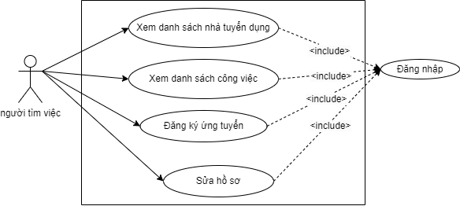

Hình 3: Use Case quản lý công việc của người tìm việc

**Mô tả chi tiết các ca sử dụng con**

**Ca sử dụng “Xem danh sách nhà tuyển dụng”:**

|  |
| --- |
| **Use case**: Xem danh sách nhà tuyển dụng. |
| **Phạm vi**: Người tìm việc truy cập vào hệ thông trên máy cục bộ. |
| **Tác nhân chính**: Người tìm việc. |
| **Điều kiện tiên quyết**: Hệ thống hoạt động ổn định. |
| **Điều kiện thực hiện**:  Người tìm việc có tài khoản.  Người tìm việc truy cập thành công. |
| **Sự kiện kích hoạt**: Người tìm việc click nút “Nhà tuyển dụng” trên menu. |
| **Luồng sự kiện chính**:  Người tìm việc đăng nhập, click nút “Nhà tuyển dụng”  Trang chuyển đến giao diện dang sách nhà tuyển dụng. |

**Ca sử dụng “Xem danh sách công việc”:**

|  |
| --- |
| **Use case**: Xem danh sách công việc. |
| **Phạm vi**: Người tìm việc đăng nhập vào hệ thông trên máy cục bộ. |
| **Tác nhân chính**: Người tìm việc. |
| **Điều kiện tiên quyết**: Hệ thống hoạt động ổn định. |
| **Điều kiện thực hiện**:  Người tìm việc có tài khoản.  Người tìm việc đăng nhập thành công. |
| **Sự kiện kích hoạt**: Người tìm việc click nút “Công việc” trên menu. |
| **Luồng sự kiện chính**:  Người tìm việc đăng nhập vào hệ thông, click nút “Công việc” trên menu.  Hệ thống chuyển đến trang danh sách công việc. |

**Ca sử dụng “Đăng ký ứng tuyển”:**

|  |
| --- |
| **Use case**: Đăng ký ứng tuyển. |
| **Phạm vi**: Người tìm việc đăng nhập vào hệ thông trên máy cục bộ. |
| **Tác nhân chính**: Người tìm việc. |
| **Điều kiện tiên quyết**: Hệ thống hoạt động ổn định. |
| **Điều kiện thực hiện**:  Người tìm việc có tài khoản.  Người tìm việc đăng nhập thành công. |
| **Sự kiện kích hoạt**: Người tìm việc click nút “Ứng tuyển”. |
| **Luồng sự kiện chính**:  Người tìm việc đăng vào hệ thống, click nút “Công việc” trên menu.  Người tìm việc nhập mã công việc.  Người tìm việc click nút “Ứng tuyển”.  Hệ thống ghi nhận vào CSDL.  Hệ thống báo kết quả. |

**Ca sử dụng “Sửa hồ sơ”:**

|  |
| --- |
| **Use case**: Sửa hồ sơ. |
| **Phạm vi**: Người tìm việc đăng nhập vào hệ thông trên máy cục bộ. |
| **Tác nhân chính**: Người tìm việc. |
| **Điều kiện tiên quyết**: Hệ thống hoạt động ổn định. |
| **Điều kiện thực hiện**:  Người tìm việc có tài khoản.  Người tìm việc đăng nhập thành công.. |
| **Sự kiện kích hoạt**: Nhà tuyển dụng click nút “Lưu thay đổi”. |
| **Luồng sự kiện chính**:  Người tìm việc click “Hồ sơ” trên menu.  Người tìm việc nhập các thông tin mới của hồ sơ.  Người tìm việc click “Lưu thay đổi”.  Hệ thống ghi nhận thông tin thêm vào CSDL.  Hệ thống báo kết quả. |

Mô hình gói ca sử dụng “Quản lý công việc của người quản trị”

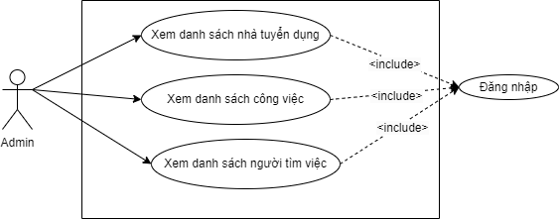

Hình 4: Use Case quản lý công việc của quản trị viên

**Mô tả chi tiết các ca sử dụng con**

**Ca sử dụng “Xem danh sách nhà tuyển dụng”:**

|  |
| --- |
| **Use case**: Xem danh sách nhà tuyển dụng. |
| **Phạm vi**: Quản trị viên truy cập vào hệ thông trên máy cục bộ. |
| **Tác nhân chính**: Quản trị viên. |
| **Điều kiện tiên quyết**: Hệ thống hoạt động ổn định. |
| **Điều kiện thực hiện**:  Quản trị viên có tài khoản.  Quản trị viên truy cập thành công. |
| **Sự kiện kích hoạt**: Quản trị viên click nút “Nhà tuyển dụng” trên menu. |
| **Luồng sự kiện chính**:  Quản trị viên đăng nhập, click nút “Nhà tuyển dụng”  Trang chuyển đến giao diện dang sách nhà tuyển dụng. |

**Ca sử dụng “Xem danh sách công việc”:**

|  |
| --- |
| **Use case**: Xem danh sách công việc. |
| **Phạm vi**: Quản trị viên đăng nhập vào hệ thông trên máy cục bộ. |
| **Tác nhân chính**: Quản trị viên. |
| **Điều kiện tiên quyết**: Hệ thống hoạt động ổn định. |
| **Điều kiện thực hiện**:  Quản trị viên có tài khoản.  Quản trị viên đăng nhập thành công. |
| **Sự kiện kích hoạt**: Quản trị viên click nút “Công việc” trên menu. |
| **Luồng sự kiện chính**:  Quản trị viên đăng nhập vào hệ thông, click nút “Công việc” trên menu.  Hệ thống chuyển đến trang danh sách công việc. |

**Ca sử dụng “Xem danh sách nhà tuyển dụng”:**

|  |
| --- |
| **Use case**: Xem danh sách nhà tuyển dụng. |
| **Phạm vi**: Quản trị viên truy cập vào hệ thông trên máy cục bộ. |
| **Tác nhân chính**: Quản trị viên. |
| **Điều kiện tiên quyết**: Hệ thống hoạt động ổn định. |
| **Điều kiện thực hiện**:  Quản trị viên có tài khoản.  Quản trị viên truy cập thành công. |
| **Sự kiện kích hoạt**: Quản trị viên click nút “Nhà tuyển dụng” trên menu. |
| **Luồng sự kiện chính**:  Quản trị viên đăng nhập, click nút “Nhà tuyển dụng”  Trang chuyển đến giao diện dang sách nhà tuyển dụng. |

* 1. **Phác thảo giao diện**

Phác thảo giao diện đăng ký:

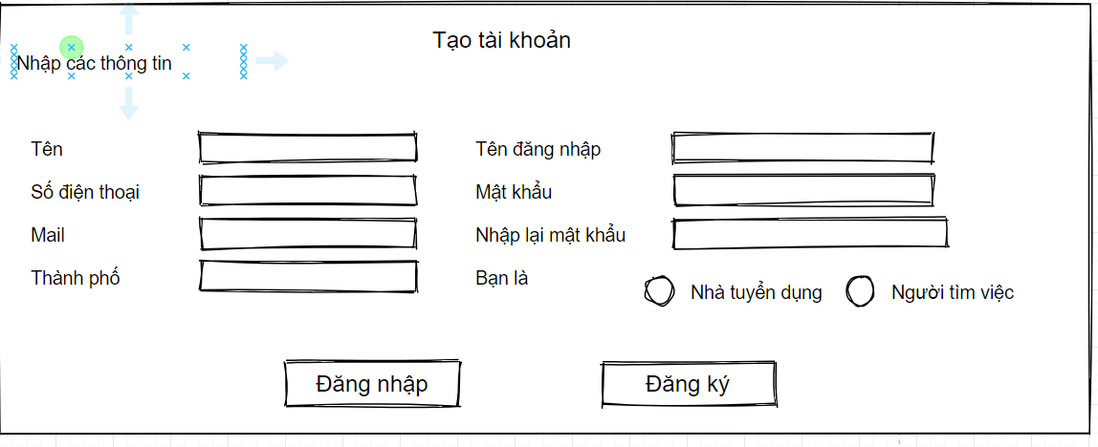

Hình 5: Phác thảo giao diện đăng ký

|  |  |  |
| --- | --- | --- |
| **Tên phần tử** | **Loại** | **Mô tả** |
| Tên | Input | Nhập tên người dùng |
| Số điện thoại | Input | Nhập sđt người dùng |
| Mail | Input | Nhập mail người dùng |
| Thành phố | Input | Nhập nơi ở hiện tại người dùng |
| Tên đăng nhập | Input | Nhập tên đăng nhập người dùng |
| Mật khẩu | Input | Nhập mật khẩu người dùng |
| Nhập lại mật khẩu | Input | Nhập lại mật khẩu người dùng |
| Bạn là | Radio | Chọn tư cách đăng nhập |
| Đăng nhập | Button | Chuyển về trang đăng nhập |
| Đăng ký | Button | Để đăng ký tài khoản |

Bảng 2: Mô tả giao diện đăng ký

Phác thảo giao diện đăng nhập:

****

Hình 6: Phác thảo giao diện đăng nhập

|  |  |  |
| --- | --- | --- |
| **Tên phần tử** | **Loại** | **Mô tả** |
| Tên đăng nhập | Input | Nhập tên đăng nhập |
| Mật khẩu | Input | Nhập mật khẩu |
| Đăng nhập | Button | Chuyển qua giao diện tương ứng |
| Đăng ký | Button | Chuyển qua giao diện đăng ký |

Bảng 3: Mô tả giao diện đăng nhập

Phác thảo giao diện chính bên tuyển dụng:

Hình 7: Giao diện chính bên tuyển dụng

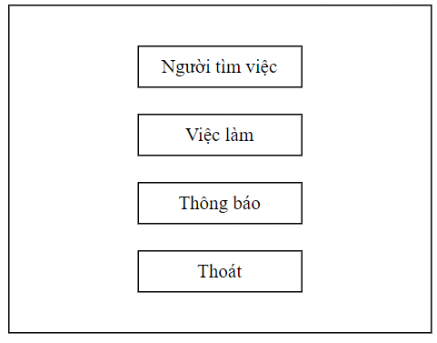

|  |  |  |
| --- | --- | --- |
| **Tên phần tử** | **Loại** | **Mô tả** |
| Người tìm việc | Button | Chuyển qua giao diện danh sách người tìm việc |
| Việc làm | Button | Chuyển qua giao diện danh sách công việc |
| Thông báo | Button | Chuyển qua giao diện thông báo |
| Thoát | Button | Chuyển về trang đăng nhập |

Bảng 4: Mô tả giao diện chính bên tuyển dụng

Giao diện quản lý người tìm việc bên tuyển dụng:

Hình 8: Giao diện quản lý người tìm việc bên tuyển dụng

|  |  |  |
| --- | --- | --- |
| **Tên phần tử** | **Loại** | **Mô tả** |
| Tên người tìm việc | Input | Nhập tên người tìm việc |
| Tìm kiếm | Button | Tìm kiếm theo tên đã nhập |
| Mã người tìm việc | Input | Nhập mã người tìm việc |
| Xem chi tiết hồ sơ | Button | Chuyển đến giao diện thông tin chi tiết người tìm việc |

Bảng 5: Mô tả giao diện quản lý người tìm việc bên tuyển dụng

Giao diện quản lý công việc bên tuyển dụng:

Hình 9: Giao diện quản lý công việc bên tuyển dụng

|  |  |  |
| --- | --- | --- |
| **Tên phần tử** | **Loại** | **Mô tả** |
| Tên công việc | Input | Nhập tên công việc |
| Tìm kiếm | Button | Tìm kiếm theo tên công việc đã nhập |
| Mã công việc | Input | Nhập mã công việc |
| Tên công việc | Input | Nhập tên công việc |
| Mô tả | Input | Nhập mô tả công việc |
| Vị trí tuyển dụng | Input | Nhập vị trí tuyển dụng |
| Trình độ | Input | Nhập trình độ |
| Loại công việc | Input | Nhập loại công việc |
| Chỉ tiêu | Input | Nhập chỉ tiêu |
| Lương/tháng | Input | Nhập lương tháng |
| Tình trình trạng | Input | Nhập tình trạng |
| Thêm | Button | Chọn thêm để them công việc |
| Sửa | Button | Chọn sửa để sửa thông tin công việc |
| Xóa | Button | Chọn xóa để xóa công việc |
| Xem chi tiết | Button | Chọn để chuyển đến giao diện thông tin chi tiết công việc |

Bảng 6: Mô tả giao diện quản lý công việc bên tuyển dụng

Giao diện nhà tuyển dụng:

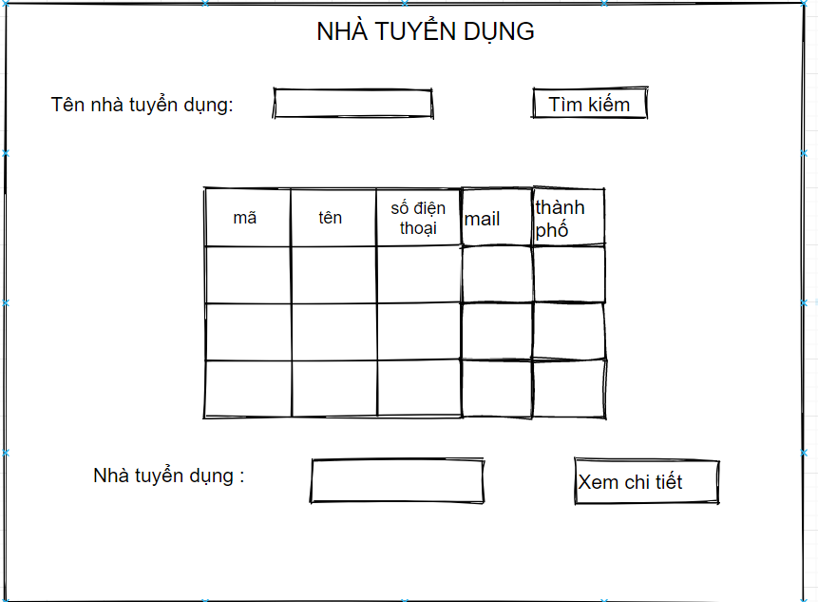

Hình 10: Giao diện nhà tuyển dụng bên người dùng

|  |  |  |
| --- | --- | --- |
| **Tên phần tử** | **Loại** | **Mô tả** |
| Tên nhà tuyển dụng | Input | Nhập tên nhà tuyển dụng |
| Tìm kiếm | Button | Tìm kiếm theo tên nhà tuyển dụng đã nhập |
| Mã nhà tuyển dụng | Input | Nhập mã nhà tuyển dụng |
| Xem chi tiết hồ sơ | Button | Chuyển đến giao diện thông tin chi tiết về nhà tuyển dụng |

Bảng 7: Mô tả giao diện nhà tuyển dụng bên người dùng

* 1. **Sơ đồ hoạt động**

Sơ đồ chức năng quản lý danh sách người tìm việc:

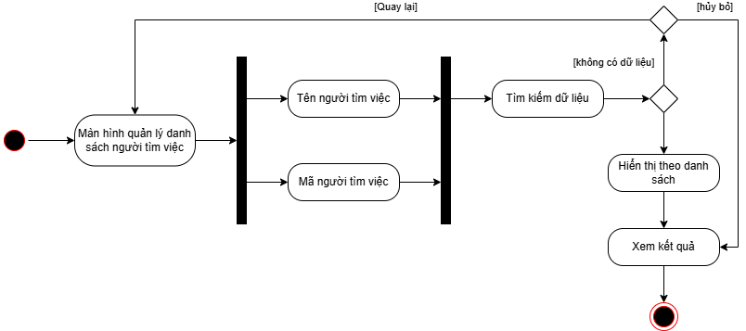

Hình 14: Sơ đồ hoạt động chức năng quản lý danh sách người tìm việc

Trong sơ đồ trên đối tượng là người quản trị. Luồng xử lý của chức năng quản lý danh sách người tìm việc có thể diễn giải như sau:

1. Người quản trị truy cập vào giao diện người tìm việc.
2. Giao diện người tìm việc sẽ hiển thị danh sách người tìm việc.
3. Người quản trị muốn tìm kiếm theo tên người tìm việc thì sẽ nhập tên người tìm việc.
4. Người quản trị muốn xem thông tin chi tiết của người tìm việc thì sẽ nhập mã người tìm việc và chọn xem chi tiết.
5. Hệ thống sẽ hiện thị ra danh sách theo tên người quản trị tìm kiếm.

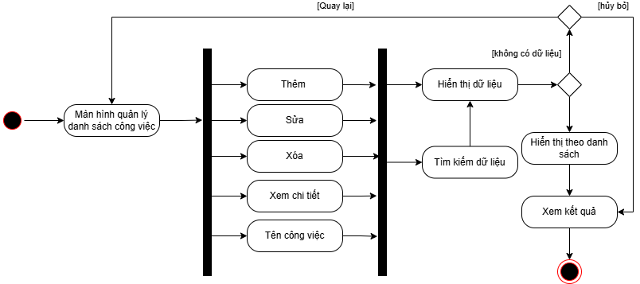Sơ đồ hoạt động chức năng quản lý danh sách công việc:

Hình 15: Sơ đồ hoạt động chức năng quản lý danh sách công việc

Trong sơ đồ trên đối tượng là người dùng. Luồng xử lý của chức năng quản lý danh sách người tìm việc có thể diễn giải như sau:

1. Người quản trị truy cập vào giao diện công việc.
2. Người quản trị nhập đầy đủ thông tin hệ thống yêu cầu để thêm công việc vào danh sách
3. Hệ thống cập nhật danh lại danh sách công việc.
4. Người quản trị nhập tên công việc để tìm kiếm công việc.
5. Hệ thông trả về danh sách công việc có tên tương ứng người quản trị tìm kiếm.

Sơ đồ hoạt động chức năng đăng ký:

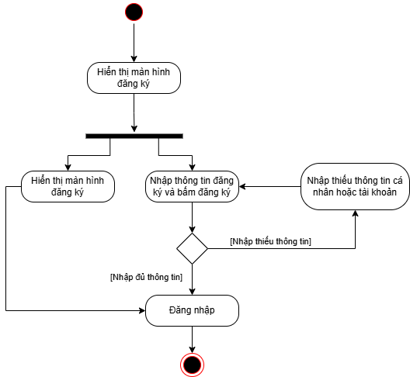

Hình 16: Sơ đồ hoạt động chức năng đăng ký

Trong sơ đồ trên đối tượng là người dùng. Luồng xử lý của chức năng quản lý danh sách người tìm việc có thể diễn giải như sau:

1. Hệ thống hiển thị giao diện đăng ký.
2. Hệ thống yêu cầu người dùng nhập đầy đủ thông tin để đăng ký.
3. Người dùng nhập đầy đủ thông tin hệ thống yêu cầu.
4. Hệ thống trả về thông báo cho người dùng.

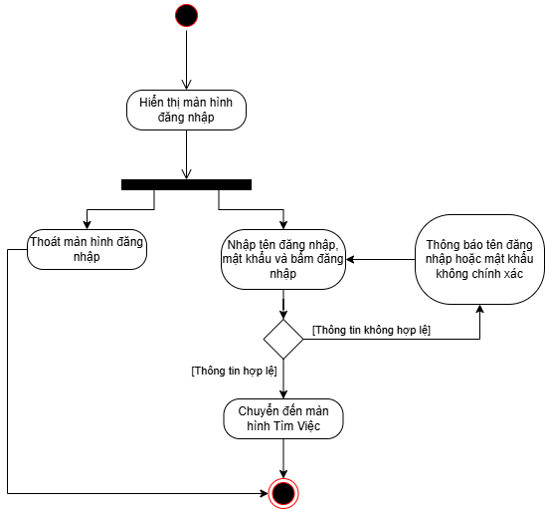Sơ đồ hoạt động chức năng đăng nhập:

Hình 17: Sơ đồ hoạt động chức năng đăng nhập

Trong sơ đồ trên đối tượng là người dùng. Luồng xử lý của chức năng quản lý danh sách người tìm việc có thể diễn giải như sau:

1. Hệ thống hiển thị giao diện đăng nhập.
2. Hệ thống yêu cầu người dùng nhập tên tài khoản và mật khẩu.
3. Người dùng nhập tên tài khoản và mật khẩu.
4. Hệ thống sẽ trả về thông báo cho người dùng.

Sơ đồ hoạt động chức năng tìm kiếm công việc:

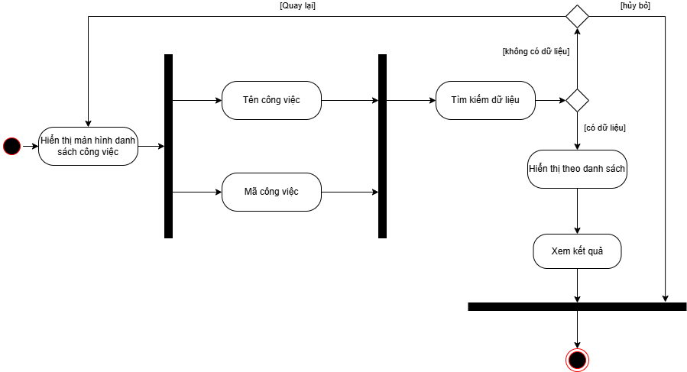

Hình 18: Sơ đồ hoạt động chức năng tìm kiếm công việc

Trong sơ đồ trên đối tượng là người dùng. Luồng xử lý của chức năng quản lý danh sách người tìm việc có thể diễn giải như sau:

* + - 1. Người dùng truy cập vào giao diện công việc.
      2. Giao diện công việc sẽ hiển thị danh sách công việc.
      3. Người dùng muốn tìm kiếm theo tên công việc thì sẽ nhập tên công việc.
      4. Người dùng muốn xem thông tin chi tiết của công việc thì sẽ nhập mã công việc và chọn xem chi tiết.
      5. Hệ thống sẽ hiện thị ra danh sách theo tên người dùng tìm kiếm.

Sơ đồ hoạt động chức năng tìm kiếm nhà tuyển dụng:

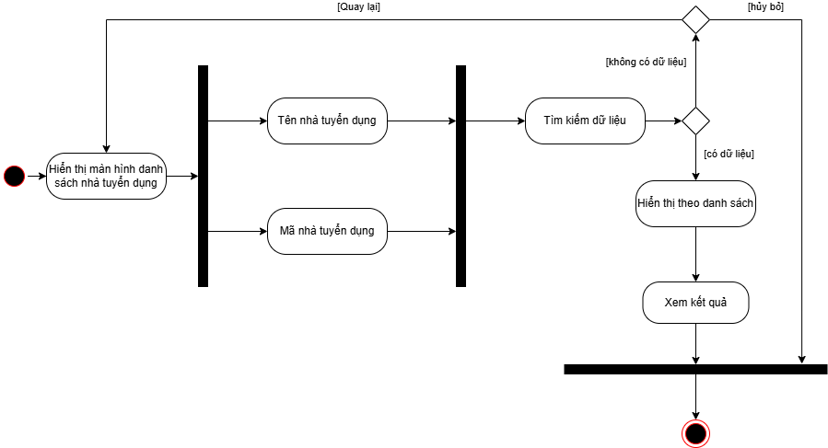

Hình 19: Sơ đồ hoạt động chức năng tìm kiếm nhà tuyển dụng

Trong sơ đồ trên đối tượng là người dùng. Luồng xử lý của chức năng quản lý danh sách người tìm việc có thể diễn giải như sau:

Người dùng truy cập vào giao diện nhà tuyển dụng.

Giao diện nhà tuyển dụng sẽ hiển thị danh sách nhà tuyển dụng.

Người dùng muốn tìm kiếm theo tên nhà tuyển dụng thì sẽ nhập tên nhà tuyển dụng.

Người dùng muốn xem thông tin chi tiết của nhà tuyển dụng thì sẽ nhập mã công việc và chọn xem chi tiết.

1. Hệ thống sẽ hiện thị ra danh sách theo tên người dùng tìm kiếm.
   1. **Hàm thực hiện các chức năng**

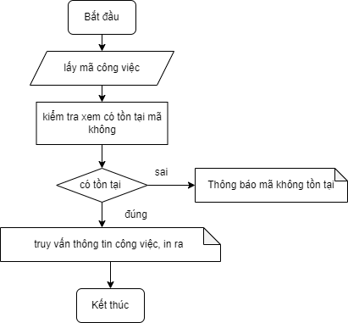Hàm in danh sách công việc:

Hình 20: Sơ đồ hàm in danh sách công việc

Hàm sử dụng cho chức năng in ra công việc, tìm kiếm công việc. Chương trình lấy mã công việc được nhập vào, kiểm tra xem mã có tồn tại không nếu có in ra công việc đó, nếu không có thì đưa ra thông báo.

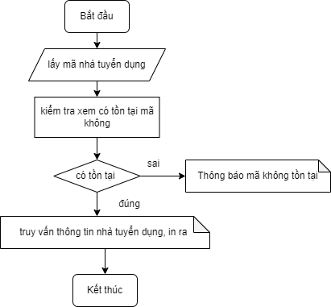Hàm in danh sách nhà tuyển dụng:

Hình 21: Sơ đồ hàm in danh sách nhà tuyển dụng

Hàm sử dụng cho chức năng in ra thông tin nhà tuyển dụng, tìm kiếm nhà tuyển dụng. Chương trình lấy mã nhà tuyển dụng được nhập vào, kiểm tra xem mã có tồn tại không nếu có in ra nhà tuyển dụng đó, nếu không có thì đưa ra thông báo.

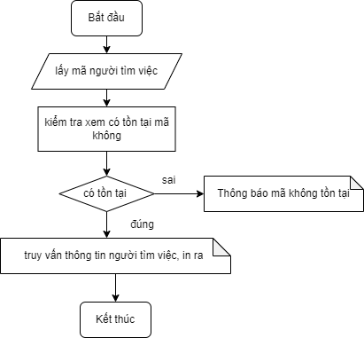Hàm in danh sách người tìm việc:

Hình 22: Sơ đồ hàm in danh sách người tìm việc

Hàm sử dụng cho chức năng in ra thông tin người tìm việc, tìm kiếm người tìm việc. Chương trình lấy mã nhà tuyển dụng được nhập vào, kiểm tra xem mã có tồn tại không nếu có in ra người tìm việc đó, nếu không có thì đưa ra thông báo.

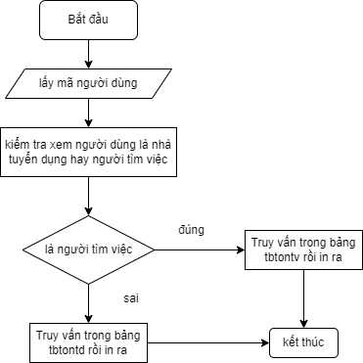Hàm in thông báo:

Hình 23: Sơ đồ hàm in thông báo

Hàm in thông báo sử dụng cho chức năng in thông báo, khi người dùng đăng nhập, mã sẽ được lưu trong một file văn bản, khi người dùng click vào mục thông báo trên menu danh sách thông báo sẽ được in ra.

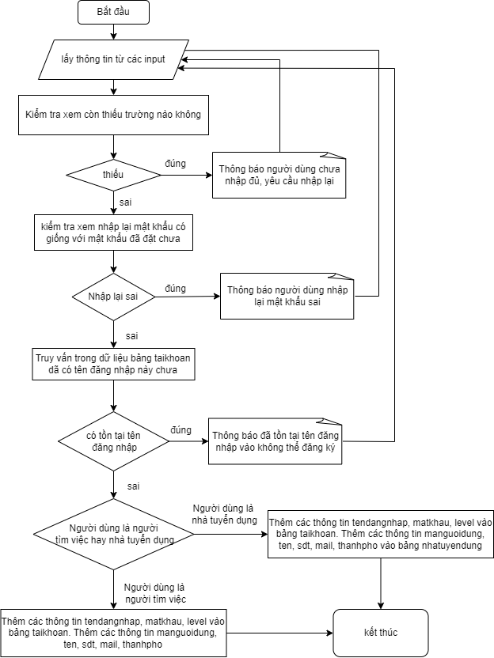Hàm đăng ký tài khoản:

Hình 24: Sơ đồ hàm đăng ký tài khoản

Hàm đăng ký tài khoản sử dụng cho việc đăng ký tài khoản cửa người dùng. Khi người dùng chọn đăng ký tại trang chủ hệ thống chuyển đến trang đăng ký. Người dùng thực hiện đăng ký , hệ thống kiểm tra xem dữ liệ đãn tồn tại tên đăng nhâp như thế không, nếu không tồn tại thì tiếp tục thêm tài khoản, nếu đã tồng tại thì đưa ra thông báo trên màn hình.

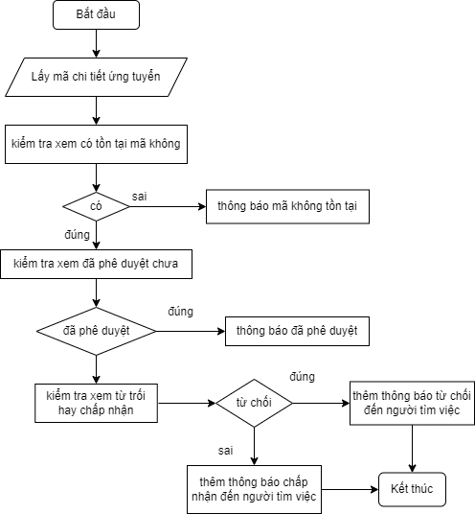Hàm phê duyệt:

Hình 25: Sơ đồ hàm phê duyệt

Hàm phê duyệt, sử dụng trong chức năng phê duyệt đăng ký ứng tuyển cửa người tìm việc. Khi có người tìm việc đăng ký ứng tuyển, dữ liệu sẽ tại mộ chi tiết ứng tuyển, nhà tuyển dụng sẽ phê duyệt từ chối hoặc chấp nhận tuyển dụng.

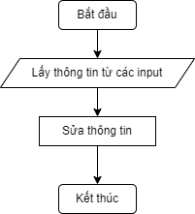Hàm sửa hồ sơ:

Hình 26: Sơ đồ hàm sửa hồ sơ

Hàm sửa hồ sơ, sử dụng cho chức năng sửa hồ sơ của người tìm việc. Mã người tìm việc được lưu vào một file văn bản, khi sửa hồ sơ, hệ thống sẽ lấy mã và sửa lại hồ sơ như ý muốn người tìm việc.

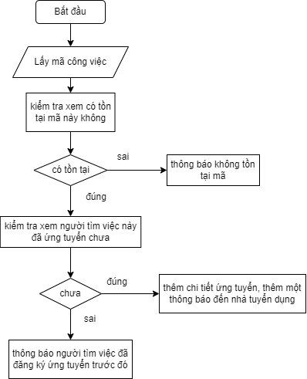Hàm đăng ký ứng tuyển:

Hình 27: Sơ đồ hàm đăng ký ứng tuyển

Hàm đăng ký ứng tuyển sử dụng cho chức năng đăng ký ứng tuyển một công việc bất kỳ của người tìm việc. Người tìm việc nhập mã công việc, click nút ứng tuyển, hệ thống kiểm tra mã có tồn tại không, nếu không thì thông báo ra màn hình. Nếu có thì thực hiện thêm chi tiết ứng tuyển.

# CHƯƠNG 3: XÂY DỰNG CHƯƠNG TRÌNH

1. **Mô tả cấu trúc dữ liệu chương trình**

**3.1.1. Thiết kế database**

**Phân tích dữ liệu:**

Hình 28: Mô hình E-R

Taikhoan(manguoidung, tendangnhap, matkhau, level): lưu các thông tin đăng nhâph của người dùng.

* manguoidung là khóa chính cho bảng.
* tendangnhap lưu tên đăng nhập cho tài khoản.
* matkhau lưu mật khẩu cho tài khoản.
* level đê phân biệt đối tượng.

Nhatuyendung(manhatuyendung, manguoidung, ten, sdt, mail, thanhpho): lưu thông tin nhà tuyển dụng.

* manhatuyendung là khóa chính cho mỗi bản ghi.
* manguoidung là khóa ngoại liên kết đến bảng taikhoan.
* ten lưu tên nhà tuyển dụng.
* sdt lưu số điện thoại nhà tuyển dụng.
* mail lưu mail nhà tuyển dụng.
* thành phố lưu thành phố nhà tuyển dụng

Nguoitimviec(manguoitimviec, manguoidung, ten, sdt, mail, thanhpho): lưu thông tin người tìm việc.

* manguoitimviec là khóa chính cho mỗi bản ghi.
* manguoidung là khóa ngoại liên kết đến bảng taikhoan.
* ten lưu tên người tìm việc.
* sdt lưu số điện thoại người tìm việc.
* mail lưu mail người tìm việc.
* thành phố lưu thành phố người tìm việc.

Hoso(mahoso, manguoitimviec, kinhnghiemlamviec, trinhdohocvan, hoatdong, giaykhen, duan, chungchi, gioitinh): lưu thông tin hồ sơ cửa người tìm việc.

* mahoso là khóa chính cho mỗi bản ghi.
* manguoitimviec là khóa ngoại liên kết với bảng nguoitimviec.
* kinhnghiemlamviec lưu kinh nghiệm làm việc.
* trinhdohocvan lưu trình độ học vấn.
* hoatdong lưu hoạt động.
* giaykhen lưu giấy khen.
* duan lưu dự án.
* chungchi lưu chứng chỉ.
* gioitinh lưu giới tính.

Congviec(macongviec, manhatuyendung, trinhdohocvan, tencongviec, loaicongviec, chitieu, songuoiungtuyen, mota, vitri, tinhtrang): lưu các thông tin của công việc.

* macongviec là khóa chính cho mỗi bản ghi.
* manhatuyendung là khóa ngoại liên kết với bảng nhatuyendung.
* trinhdohocvan lưu trình độ học vấn.
* tencongviec lưu tên công việc.
* loaicongviec lưu loại công việc.
* chitieu lưu chỉ tiêu ứng tuyển.
* songuoiungtuyen lưu số người đã đăng ký ứng tuyển.
* mota lưu mô tả công việc.
* vitri lưu vị trí công việc dành cho ứng viên tìm việc.
* tinhtrang lưu tình trạng công việc có còn tuyển không.

chitietungtuyen (machitietungtuyen, macongviec, manguoitimviec, trangthai): lưu thông tin chi tiết khi co người tìm việc ứng tuyển một công việc bất kỳ.

* machitietungtuyen là khóa chính cho mỗi bản ghi.
* macongviec là khóa ngoại liên kết với bảng congviec.
* manguoitimviec là khóa ngoại liên kết với bảng nguoitimviec.
* trangthai lưu trạng thái xem đã được phê duyệt chưa, từ chối hay chấp nhận.

Tbtontv(matb, manhatuyendung, manguoitimviec, noidung): lưu thông báo gủi cho đối tượng là người tìm việc.

* matb là khóa chính cho mỗi bản ghi.
* manguoitimviec là khóa ngoại liên kết với bảng nguoitimviec.
* manhatuyendung là khóa ngoại liên kết với bảng nhatuyendung.
* noidung lưu nội dung thông báo.

Tbtontd(matb, manhatuyendung, manguoitimviec, noidung): lưu thông báo gủi cho đối tượng là người tìm việc.

* matb là khóa chính cho mỗi bản ghi.
* manguoitimviec là khóa ngoại liên kết với bảng nguoitimviec.
* manhatuyendung là khóa ngoại liên kết với bảng nhatuyendung.
* noidung lưu nội dung thông báo.

**3.1.2. Thực hiện tạo database trong MySQL**

Tạo một file python sửa dụng thư viện mysql.connection kết nối với MySQL. Sử dụng các câu lệnh CREATE TABLE để tạo các bảng.

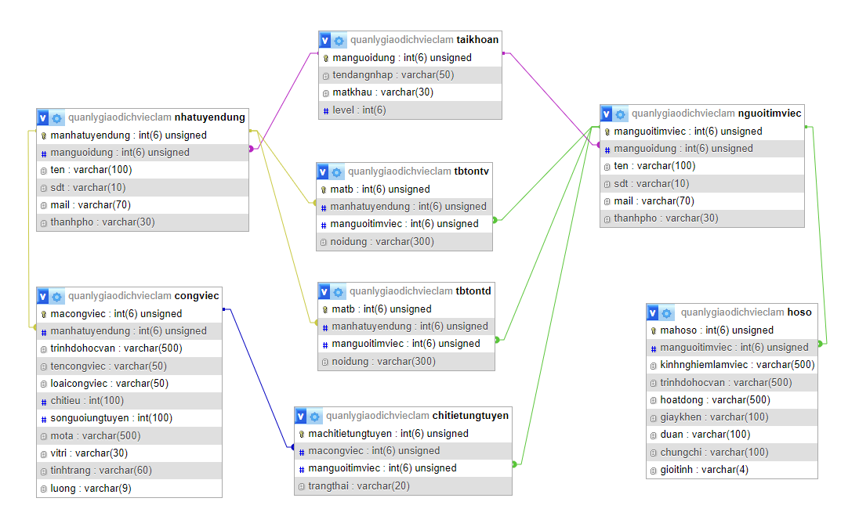

Hình 29: các bảng được tạo với các ràng buộc

1. 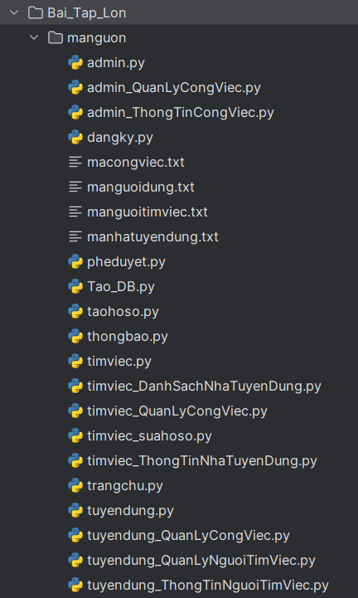**Các file mã nguồn**

Hình 30: các file mã nguồn

|  |  |  |
| --- | --- | --- |
| **STT** | **Tên file** | **Ý nghĩa** |
| 1 | admin.py | giao diện menu dành cho admin |
| 2 | admin\_QuanLyCongViec.py | giao diện xuất danh sách tất cả các công việc sau khi click vào nút công việc trên menu |
| 3 | admin\_ThongTinCongViec.py | giao diện xuất thông tin công việc sau khi nhập mã và click nút xem chi tiết |
| 4 | dangky.py | giao diện đăng ký, thực hiện đăng ký tài khoản |
| 5 | macongviec.txt | lưu mã công việc |
| 6 | manguoitimviec.txt | lưu mã ngươi tìm việc |
| 7 | pheduyet.py | giao diện phê duyệt ứng tuyển của người tìm việc |
| 8 | taohoso.py | tạo hồ sơ cho người tìm việc |
| 9 | thongbao.py | giao diện in thông báo cho người dùng |
| 10 | timviec.py | giao diện menu cho người tìm việc |
| 11 | timviec\_DanhSachNhaTuyenDung.py | giao diện in ra danh sách các nhà tuyển dụng dành cho người tìm việc. |
| 12 | timviec\_QuanLyCongViec.py | giao diện in ra danh sách các công việc dành cho người tìm việc ứng tuyển |
| 13 | timviec\_suahoso.py | giao diện sửa hồ sơ |
| 14 | timviec\_ThongTinNhaTuyenDung.py | giao diện xem thông tin chi tiết nhà tuyển dụng cho người tìm việc |
| 15 | trangchu.py | là giao diện đăng nhập, khi người dùng bắt đầu sử dụng phần mềm thì chạy file này |
| 16 | tuyendung.py | giao diện menu của nhà tuyển dụng |
| 17 | tuyendung\_QuanLyCongViec.py | giao diện thêm, sửa, xóa công việc cho nhà tuyển dụng |
| 18 | tuyendung\_QuanLyNguoiTimViec.py | giao diện in ra danh sách các người tìm việc |
| 19 | tuyendung\_ThongTinNguoiTimViec.py | giao diện in ra chi tiết thông tin người tìm việc |
|  | manguoidung.txt | lưu mã người dùng |
|  | manhatuyendung.txt | lưu mã nhà tuyẻn dụng |

1. **Các giao diện của chương trình đã xây dựng**

Giao diện đang nhập, khi chạy chương trình sẽ đưa đến giao diện này, tại đây có các ô cho người dùng nhập vào để đăng nhập, nếu chua có tài khoản thì sẽ click đăng ký để đăng ký tài khoản.

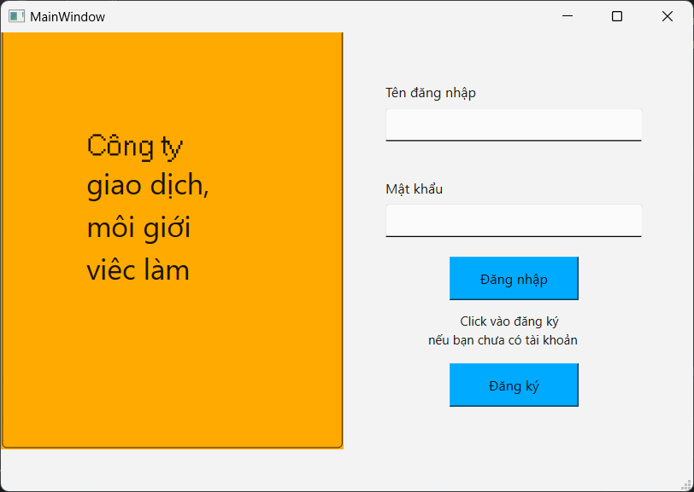

Hình 31: Giao diện đăng nhập

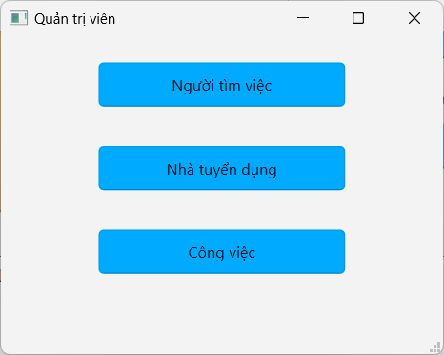Giao diện menu dành cho quản trị viên, khi quản trị viên đăng nhập vào t=hệ thống thầng công chương trình sẽ được đưa đến đây.

Hình 32: Giao diện menu của quản trị viên

Giao diện danh sách người tìm việc, khi quản trị hoặc nhà tuyển dụng click vào mục **người tìm việc** trên menu chương trình sẽ đưa đến đây. Tại đây người dùng nhập tên để tìm kiếm người tìm việc và nhập mã để xem chi tiết người tìm việc.

(WillmanJoshua, 2021)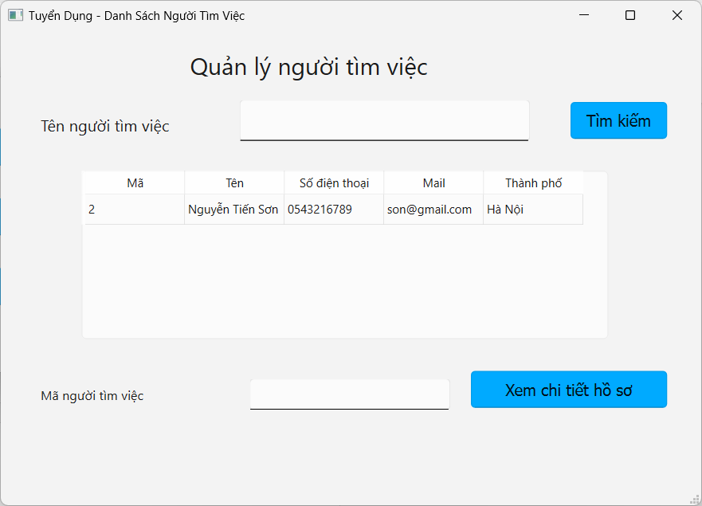

Hình 33: Giao diện in danh sách người tìm việc

Giao diện in danh sách nhà tuyển dụng, khi quản trị hoăc người tìm việc click vào mục nhà tuyển dụng trên menu chương trình sẽ đưa đến đây. Tại đây người dùng nhập tên để tìm kiếm nhà tuyển dụng và nhập mã để xem chi tiết nhà tuyển dụng.

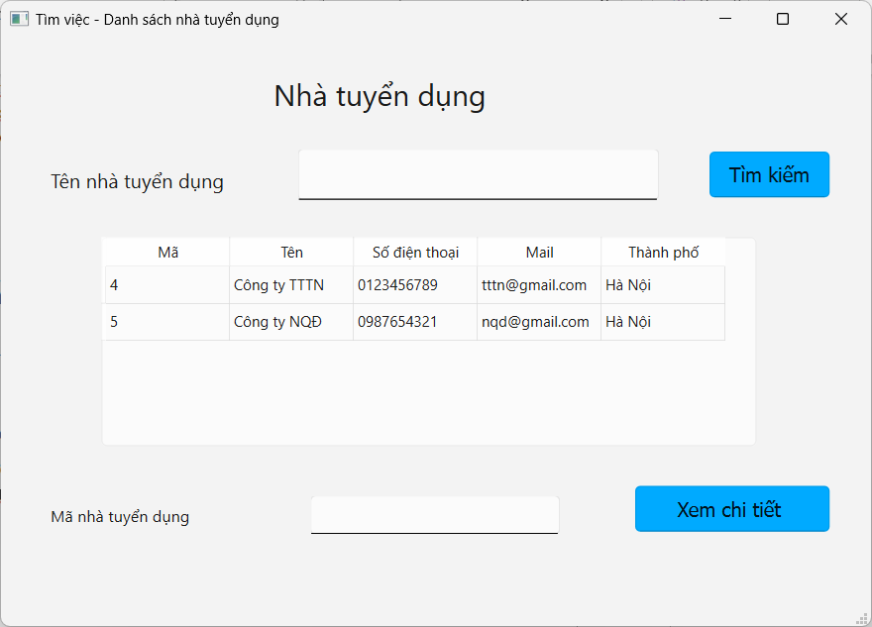

Hình 34: Giao diện in danh sách nhà tuyển dụng

Giao diện in chi tiết người tìm việc dành cho quản trị viên và nhà tuyển dụng. Khi người dùng nhập mã người tìm việc vào và click xem chi tiết ở bên giao diện in danh sách thì giao diện này sẽ mở ra.

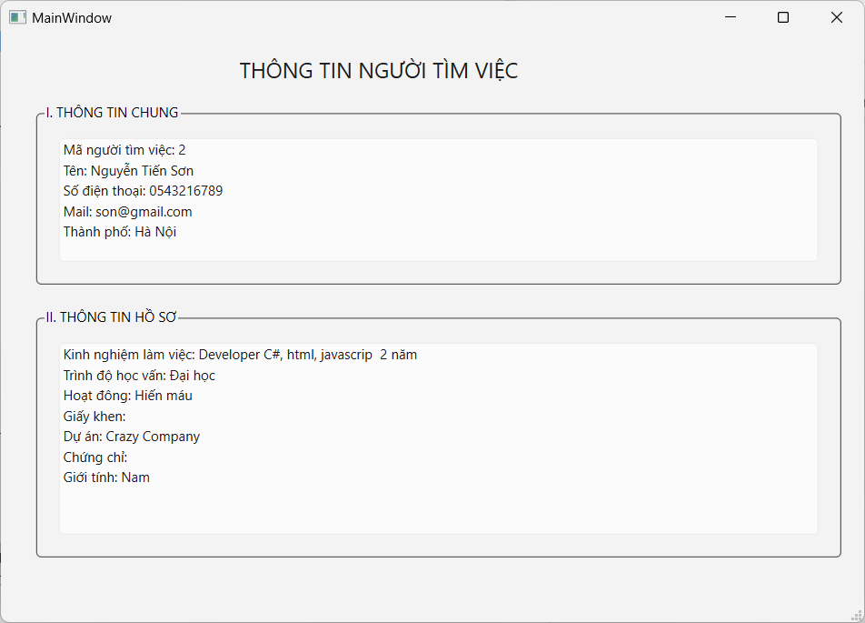

Hình 35: Giao diện in chi tiết người tìm việc

Giao diện in chi tiết nhà tuyển dụng dành cho quản trị viên và người tìm việc. Khi người dùng nhập mã nhà tuyển dụng vào và click xem chi tiết ở bên giao diện in danh sách thì giao diện này sẽ mở ra.

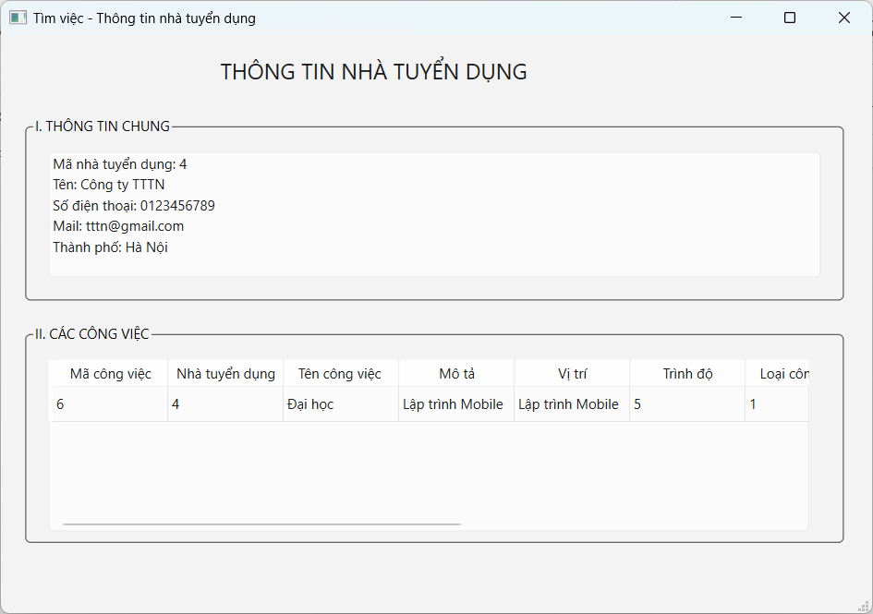

Hình 36: Giao diện in chi tiết nhà tuyển dụng

Giao diện in danh sách công việc, khi quản trị hoăc người tìm việc click vào mục công việc trên menu chương trình sẽ đưa đến đây. Tại đây người dùng nhập tên để tìm kiếm công việc và nhập mã để xem chi tiết công việc.

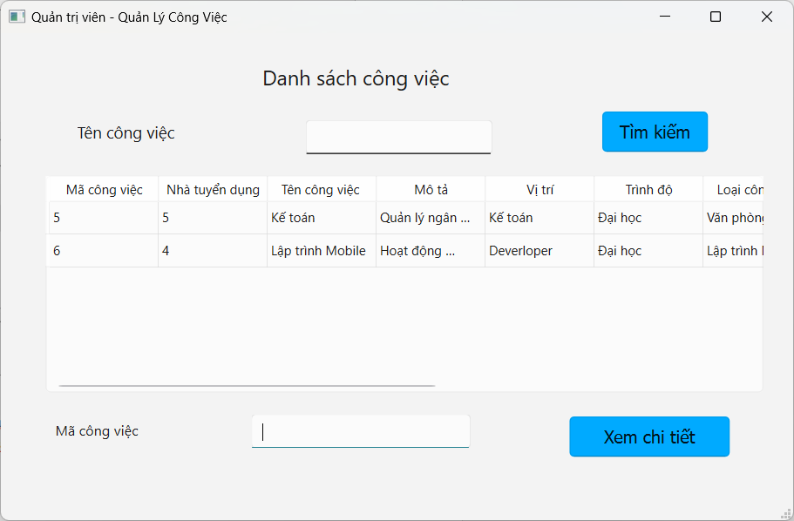

Hình 37: Giao diện in danh sách công việc

Giao diện quản lý công việc của nhà tuyển dụng. Người dùng nhập các input và click các nút để tương ứng để thêm sửa. Chỉ cần nhập mã để xóa và xem chi tiết. Nhập tên để tìm kiếm.

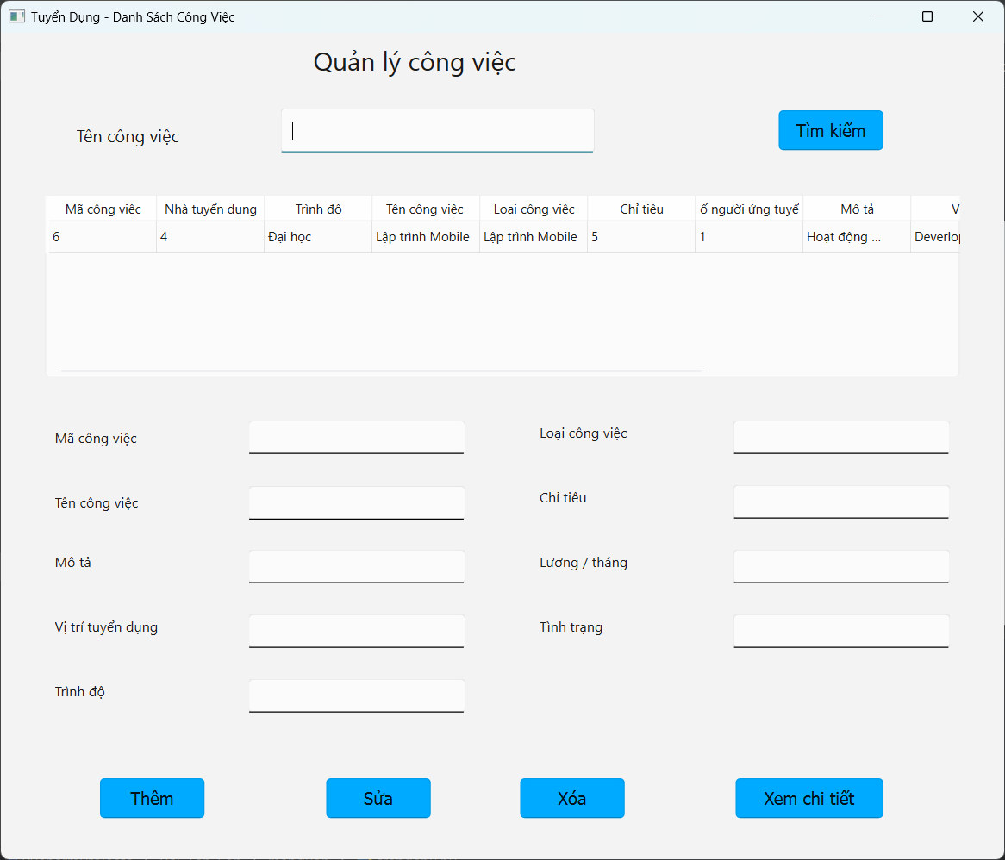

Hình 38: Giao diện quản lý công việc của nhà tuyển dụng

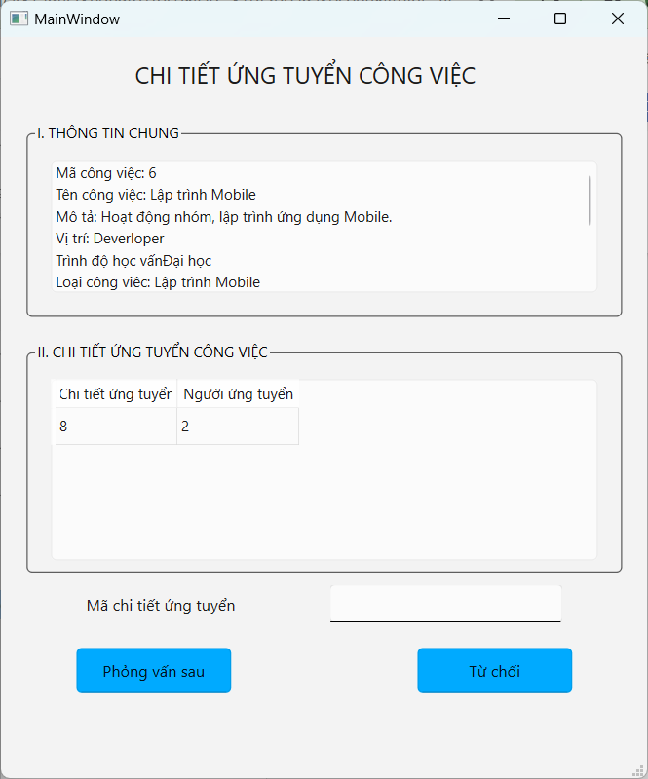Giao diện chi tiết công việc của nhà tuyển dụng. Khi người dùng nhạp mã công việc và click và xem chi tiết thì giao diện này hiện ra. Tại đây có chi tiết các thông tin cửa công việc và các chi tiết ứng tuyển của người tìm việc. Khi nhà tuyển dụng nhập mã chi tiết ứng tuyển vào input và click các nút bên dưới sẽ chấp nhận hoặc từ chối người tìm việc.

Hình 39: giao diện chi tiết công

Giao diện thông báo cho người tìm việc và nhà tuyển dụng.

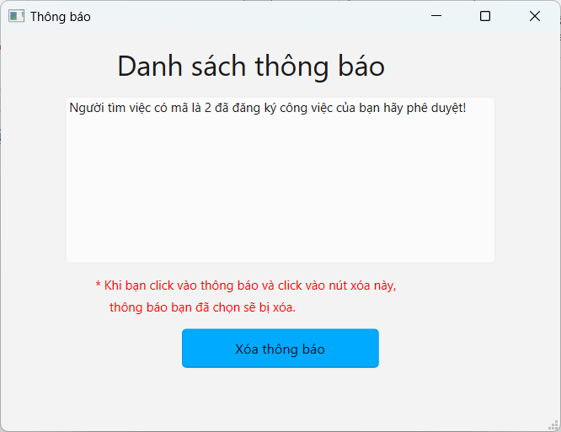

Hình 40: Giao diện thông báo

Giao diện tạo sửa hồ sơ cho người tìm việc

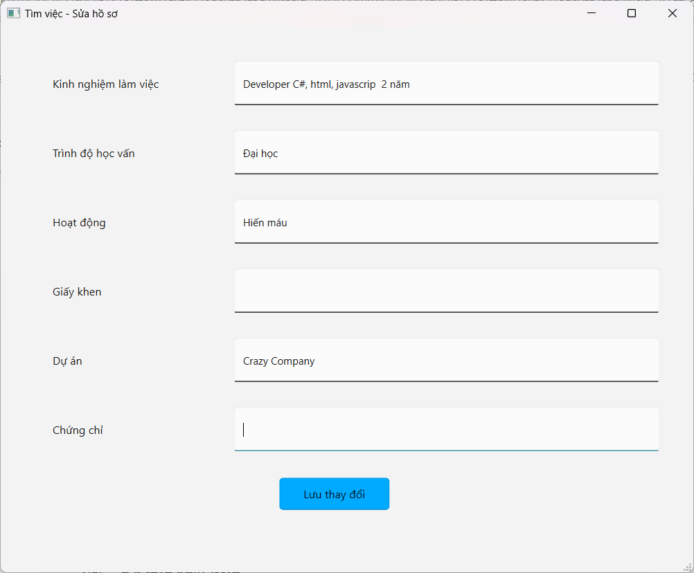

Hình 41: Giao diện tạo sửa hồ sơ

# CHƯƠNG 4: KẾT QUẢ THỰC NGHIỆM CHƯƠNG TRÌNH

1. **Kiểm thử các chức năng chương trình**

|  |  |  |  |  |
| --- | --- | --- | --- | --- |
| **STT** | **Test case** | **Chức năng** | **dữ liệu 1** | **dữ liệu 2** |
| 1 | 1 | Đăng ký | Tên: Nguyễn Tiến Le  Số điện thoại: 0123456789  Mail: le@gmail.com  Thành phố: Hồ Chi Minh  Tên đăng nhập: le\_ntv  mật khẩu: 123  Bạn là: Người tìm việc | Tên: Nguyễn Tiến Luon  Số điện thoại: 0123456789  Mail: luon@gmail.com  Thành phố: Hồ Chi Minh  Tên đăng nhập: le\_ntv  mật khẩu: 123  Bạn là: Người tìm việc |
| 2 | 2 | Tạo hồ sơ | Kinh nghiệm: 3 năm lập trình c++  Trình độ học vấn: Đại học  Hoạt động: Hiếm máu  Giấy khen:  Dự án:  Chứng chỉ:  Giới tính: Nam | Kinh nghiệm: 3 năm lập trình c++  Trình độ học vấn: Đại học  Hoạt động: Từ thiện  Giấy khen:  Dự án: Phát triển facebook  Chứng chỉ:  Giới tính: Nam |
| 3 | 3 | Sửa hồ sơ | Kinh nghiệm: 3 năm lập trình c++  Trình độ học vấn: Đại học  Hoạt động: Từ thiện  Giấy khen:  Dự án: Phát triển facebook  Chứng chỉ:  Giới tính: Nam | Kinh nghiệm: 3 năm lập trình c++  Trình độ học vấn: Đại học  Hoạt động: Hiếm máu  Giấy khen:  Dự án:  Chứng chỉ:  Giới tính: Nam |
| 4 | 4 | Ứng tuyển | Mã công việc: 5 | Mã công việc: 1 |
| 5 | 5 | Xem chi tiết công việc | Mã công việc: 5 | Mã công việc: 1 |
| 6 | 6 | Xem chi tiết nhà tuyển dụng | Mã nhà tuyển dụng: 4 | Mã nhà tuyển dụng: 10 |
| 7 | 7 | Thêm công việc | Tên công việc: Lập trình mạng  Mô tả: Hoạt động nhóm, công việc liên quan đến lập trình mạng  Vị trí tuyển dụng: Deverloper  Trình độ: Đại học  Loại công việc: Văn phòng  Chỉ tiêu: 3  Lương/tháng: 30000000  Tình Trạng: Còn | Tên công việc: Lập trình Mobile  Mô tả: Hoạt động nhóm, công việc liên quan đến lập trình Mobile  Vị trí tuyển dụng: Deverloper  Trình độ: Đại học  Loại công việc: Văn phòng  Chỉ tiêu: 2  Lương/tháng: 20000000  Tình Trạng: Còn |
| 8 | 8 | Sửa công việc | Mã công việc: 7  Tên công việc: Lập trình mạng  Mô tả: Hoạt động nhóm, công việc liên quan đến lập trình mạng  Vị trí tuyển dụng: Deverloper  Trình độ: Đại học  Loại công việc: Văn phòng  Chỉ tiêu: 3  Lương/tháng: 30000000  Tình Trạng: Còn | Mã công việc: 6  Tên công việc: Lập trình Mobile  Mô tả: Hoạt động nhóm, công việc liên quan đến lập trình Mobile  Vị trí tuyển dụng: Deverloper  Trình độ: Đại học  Loại công việc: Văn phòng  Chỉ tiêu: 2  Lương/tháng: 20000000  Tình Trạng: Còn |
| 9 | 9 | Xóa công việc | Mã công việc: 7 | Mã công việc: 10 |
| 10 | 10 | Phê duyệt | Mã chi tiết ứng tuyển: 8 | Mã chi tiết ứng tuyển: 9 |

1. **Kết quả thực hiện chương trình với các mẫu dữ liệu đã kiểm thử**

|  |  |  |
| --- | --- | --- |
| **Test case** | **dữ liệu 1** | **dữ liệu 2** |
| 1 | Thành công | Tên đăng nhập đã tồn tại |
| 2 | Thành công | Không thành công |
| 3 | Thành công | Thành công |
| 4 | Thành công | Không thành công |
| 5 | Thành công | Không thành công |
| 6 | Thành công | Không thành công |
| 7 | Thành công | Thành công |
| 8 | Thành công | Mã không tồn tại |
| 9 | Thành công | Mã không tồn tại |
| 10 | Thành công | Mã không tồn tại |

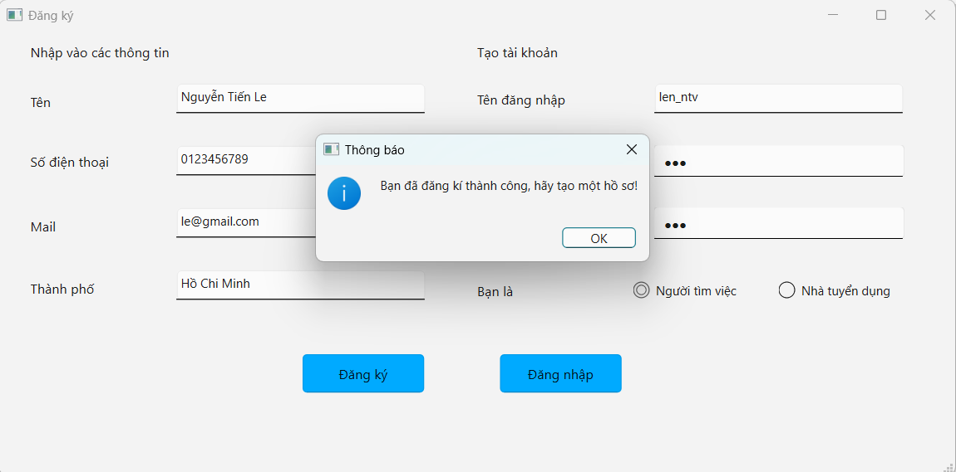

Hình 42: Đăng ký thành công

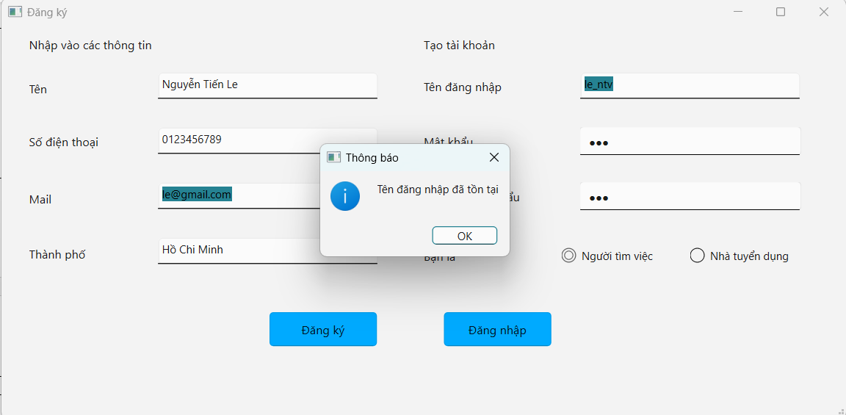

Hình 43: Đăng ký thất bại, tên đang nhập đã tồn tại

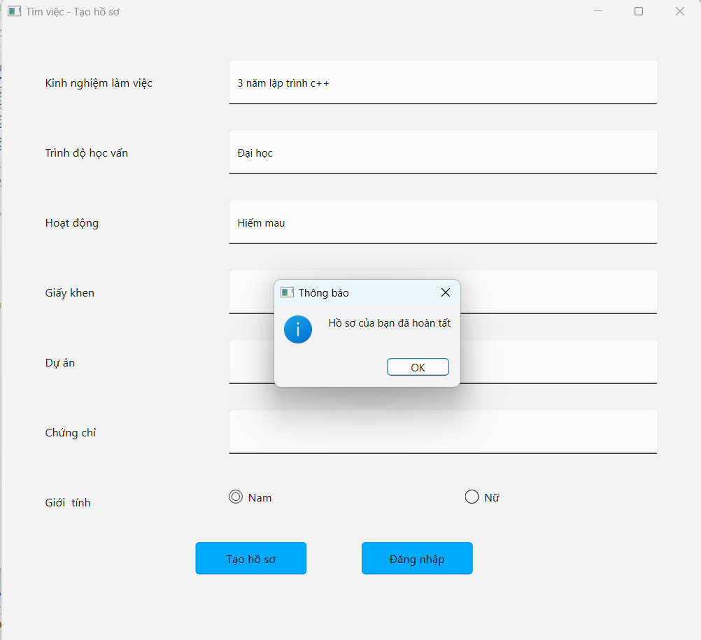

Hình 44: Tạo hồ sơ thành công

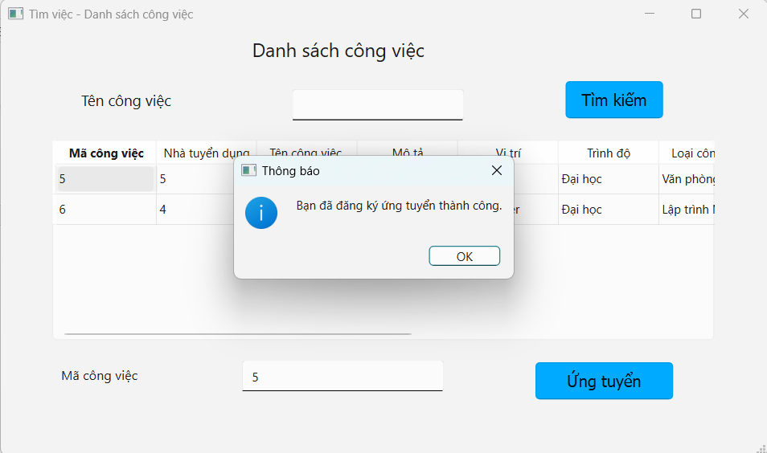

Hình 45: Đăng ký ứng tuyển thành công

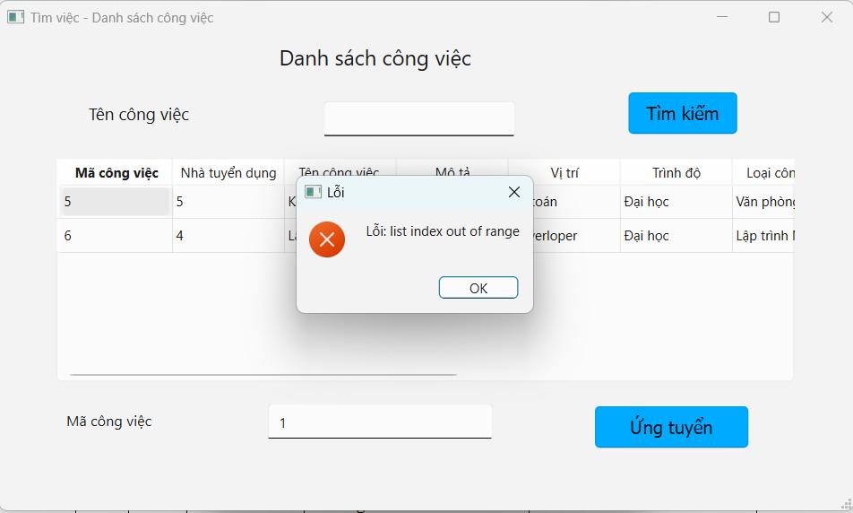

Hình 46: Ứng tuyển thất bại

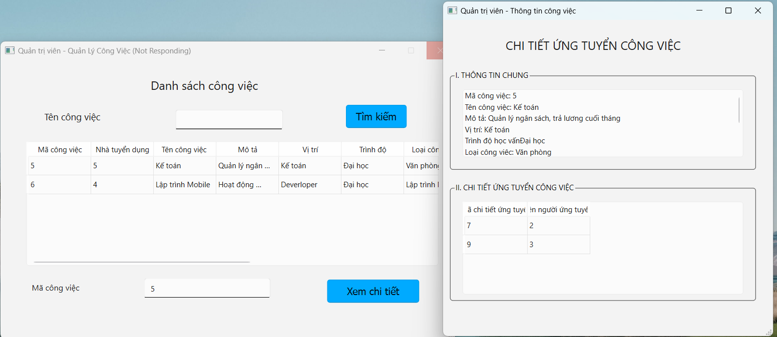

Hình 47: Xem chi tiết ứng tuyển

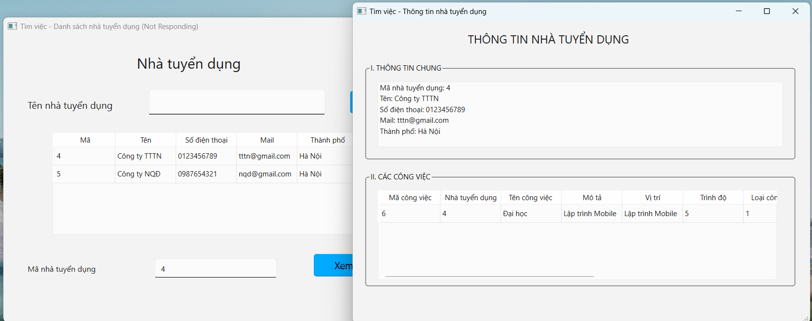

Hình 48: Xem chi tiết nhà tuyển dụng

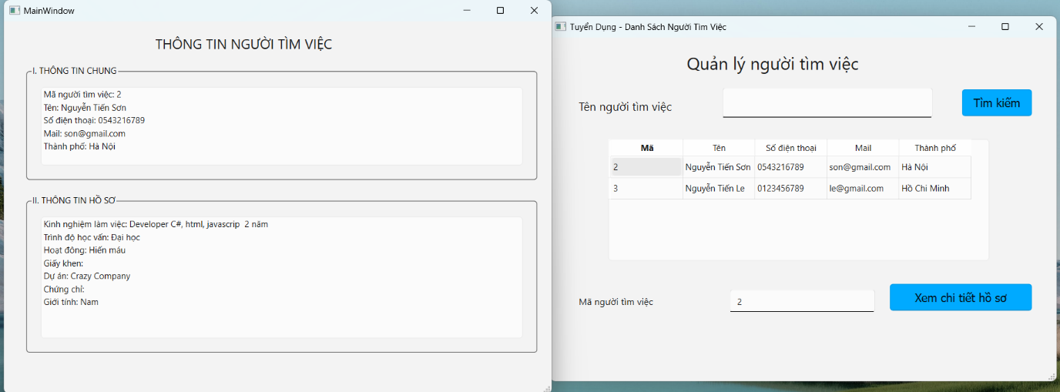

Hình 49: xem chi tiết người tìm việc

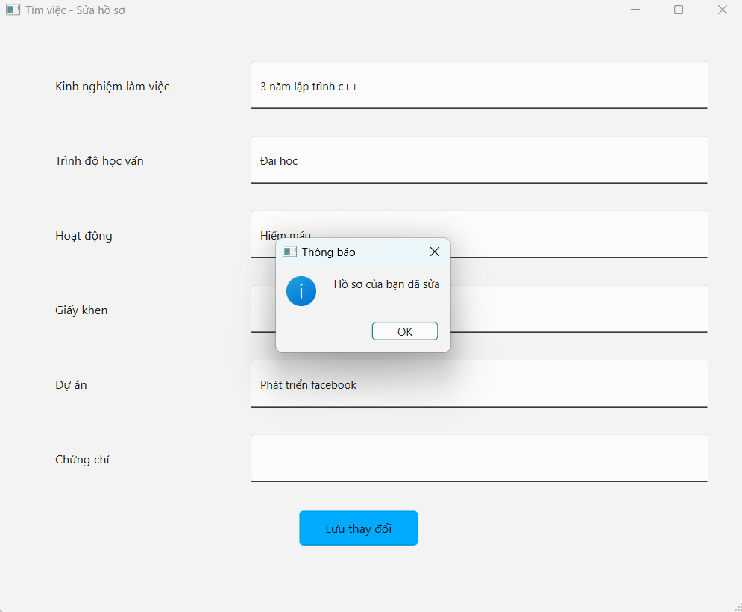

Hình 50: Sửa hồ sơ thành công

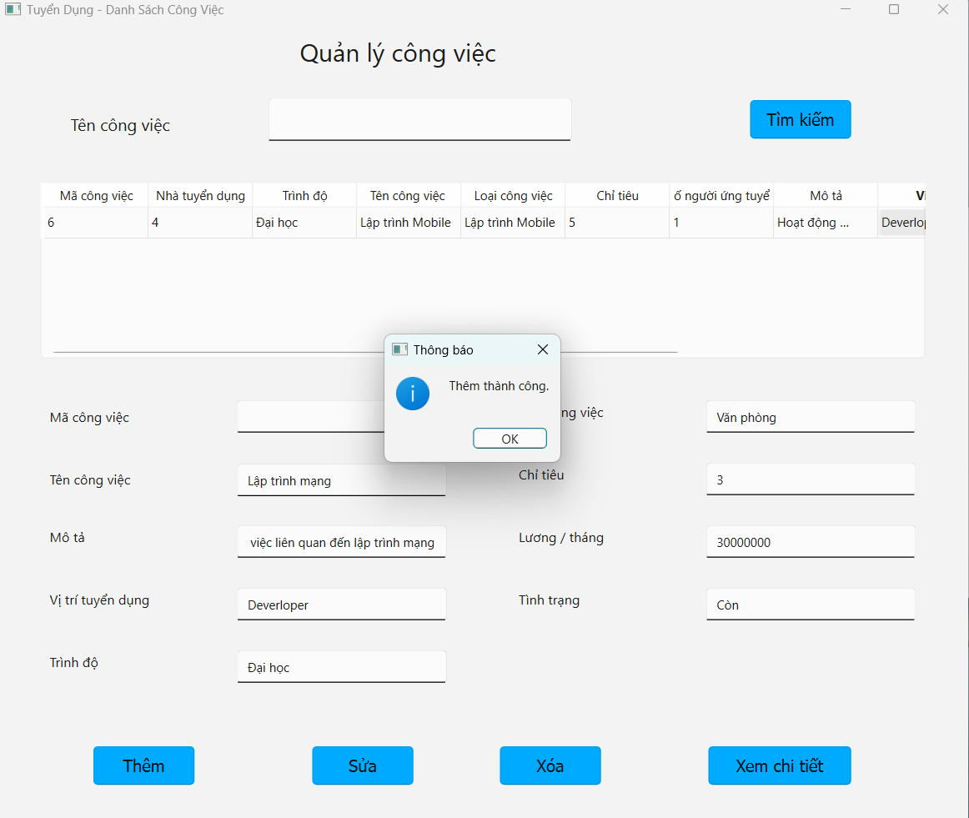

Hình 51: Thêm công việc thành công

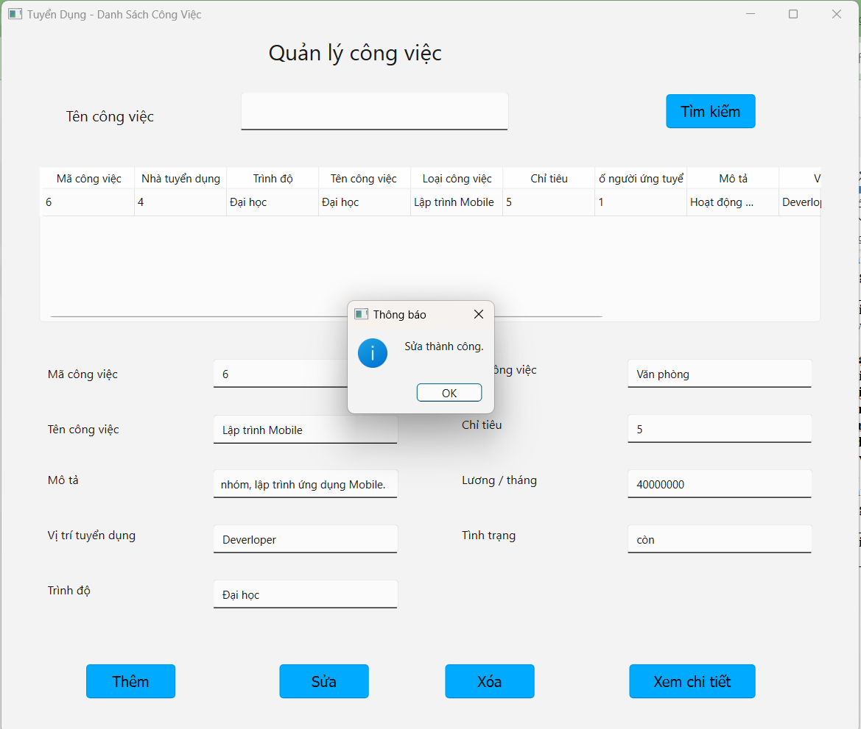

Hình 52: sửa công việc thành công

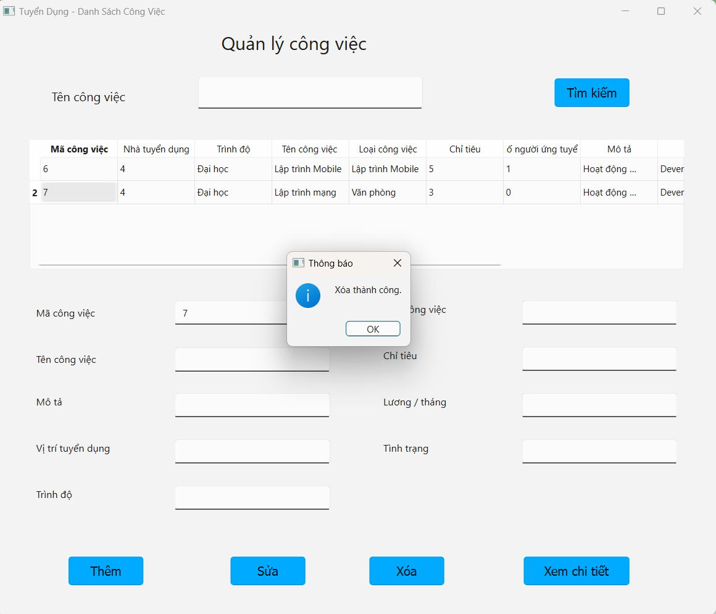

Hình 53: xóa công việc thành công

# CHƯƠNG 5: KẾT LUẬN

* 1. **Các nội dung đã đạt được**

Sau khi hoàn thành xây dựng phần mềm quản lý giao dịch việc làm, nhóm em đã đạt được những kết quả như mong đợi, bao gồm hoàn thành hệ thống cùng đầy đủ các chức năng cơ bản đề hệ thống hoạt động một cách hiệu quả, thực hiện các lần kiểm thử kỹ lưỡng, và triển khai hệ thống thành công.

Dưới đây là những kết quả cụ thể nhóm em đã đạt được sau khi hoàn thành quá trình xây dựng phần mềm

Hệ thống có các chức năng cơ bản và cần thiết như: đăng nhập, đăng ký, quản lý thông tin, hồ sơ người tìm việc, quản lý việc làm, quản lý nhà tuyển dụng, quản lý người tìm việc, theo dõi tình trạng ứng tuyển, xem các thông tin chi tiết về ứng viên hoặc việc làm.

Chức năng quản lý hồ sơ của người tìm việc: tạo mới một hồ sơ và sửa thông tin hồ sơ, hoạt động bình thường đúng theo như yêu cầu ban đầu đề ra, đảm bảo thông tin chính xác không bị sai lệch hoặc bị mất.

Chức năng quản lý việc làm của đối tượng nhà tuyển dụng: thêm, sửa, xóa, xem chi tiết công việc hoạt động bình thường không có lỗi khi được thực thi. Thông tin được lưu lại chính xác.

Chức năng quản lý nhà tuyển dụng và người tìm việc: đây là 2 chức năng giống nhau nhưng khác đối tượng, hoạt động đúng số mã của từng đối tượng phân chia quyền chính xác. Hoạt động giống với yêu cầu ban đầu đề ra

Chức năng theo dõi tình trạng ứng tuyển: giúp cho ứng viên biết được mình có được tiếp nhận hồ sơ hay không, chức năng này hoạt động bình thương

Chức năng xem thông tin chi tiết: đối với nhà tuyển dụng có thể xem chi tiết thông tin của ứng viên giúp họ dễ dàng chọn ra những ứng viên phù hợp với công việc ủa họ hơn. Đối với người tìm việc chức năng này giúp họ xem được các thông tin của công việc từ đó chọn ra được các công việc phù hợp với bản thân hơn tăng tỉ lệ trúng tuyển hơn. Chức năng hoạt động bình thường, thông tin hiện lên tương ứng đúng với các công việc hoặc người tìm việc.

Giao diện người dùng: được chia làm 3 loại giao diện khác nhau: admin, nhà tuyển dụng, người tìm việc. Các giao diện hoạt động đúng với phân cấp không bị lẫn lộn các đối tượng với nhau. Giao diện thân thiện dễ sử dụng giúp người dùng dễ dàng thao tác làm việc hiệu quả hơn.

Kết nối dữ liệu: các thông tin, dữ liệu được lưu trữ, sử dụng đúng và kết nối với nhau chặt chẽ không có sai sót. Giúp người dùng dễ dàng sử dụng.

* 1. **Hạn chế**

Bên cạnh những thành quả đạt được trong quá trình xây dựng phần mềm thì vẫn còn một số hạn chế, nội dung chưa đạt được.

Dưới đây là một số hạn chế mà nhóm nhận ra:

Hệ thống chưa cung cấp được các chức năng mở rộng như: thống kê báo cáo, phân tích dữ liệu để đưa ra độ phù hợp cho người dùng dễ dàng lựa chọn hơn.

Bảo mật hệ thống: mặc dù đã có những biện pháp bảo mật cơ bản xong chưa được tốt vì nhóm chưa thể phát triển thêm về bảo mật

Giao diện còn đơn sơ chưa được bắt mắt, hấp dẫn người dùng.

Khả năng mở rộng tích hợp với các hệ thống khác chưa được triển khai.

Hệ thống chưa được tối ưu hóa với số lượng đối tượng lớn và khối dữ liệu khổng lồ như các hệ thống đã được phát hành trên thị trường.

Kiển thử toàn bộ hệ thống: quá trình kiểm thử hệ thống trên quy mô lớn chưa được toàn diện cần được kiểm thử thêm để đảm bảo hệ thống phần mềm

**Dự kiến phát triển**

Sau khi nhận biết được được hạn chế các thành viên trong nhóm dự kiến trong tương lại sẽ cải thiện phần mềm như sau:

Nâng cao tính bảo mật hệ thống: tăng cường biện pháp báo mật, đảm bảo an toàn thông tin cho người dùng

Phát triển thêm các chức năng mới nâng cao như: thống kê báo cáo cho người dùng, phân tích dữ liệu để đưa ra thông số phù hợp với người ứng tuyến

Update giao diện mới đẹp hơn nhiều tính năng hơn mà vẫn giữ được sự thân thiện dễ dàng sử dụng.

Tích hợp hệ thống để mở rộng phạm vi hoạt động của phần mềm

Thường xuyên cập nhật hệ thống để sửa lỗi, cái thiện nếu như có vấn đề. Việc làm này để nâng cao sự hiệu quả làm việc của người dùng mang lại độ tin cậy của khách hàng đối với phần mềm. (WikiPedia, 2024)

# TÀI LIỆU THAM KHẢO

1. *[PyQt6 & QT Designer] Mở cửa sổ thứ 2 từ cửa sổ chính.* (2024). Đã truy lục 6 2024, từ https://www.youtube.com/watch?v=SBZlI5nQuWc
2. Python, G. (2023). Đã truy lục 6 2024, từ Programming the Python Interface with PyQt6 and Qt Designer #1: Install PyQt6 and QT Designer: https://www.youtube.com/watch?v=Abj4N5ckjOc
3. WikiPedia. (2024, 6 1). Đã truy lục 6 2024, từ Python (ngôn ngữ lập trình): https://vi.wikipedia.org/wiki/Python\_(ng%C3%B4n\_ng%E1%BB%AF\_l%E1%BA%ADp\_tr%C3%ACnh)
4. WillmanJoshua. (2021, 08 18). *Python.org*. Đã truy lục 6 2024, từ Python: https://wiki.python.org/moin/PyQt